Przedmiot umowy

dotyczący wykonania elementów dekoracyjnych identyfikacji wizualnej

Centrum Profilaktyki Świt

Zamawiający:
Miasto Poznań, Wydział Zdrowia i Spraw Społecznych ul. 3 Maja 46, 61-728 Poznań
NIP: 209 000 14 40

Tryb procedury:
Zasada konkurencyjności.

Przedmiot rozeznania:

Centrum Profilaktyki „Świt” to nowe miejsce na mapie Poznania. Jego działalność będzie oparta na funkcjonowaniu trzech różnych punktów w ramach kompleksu zabudowań targowiska na Świcie. Centrum będzie służyło osobom, które potrzebują wsparcia w zakresie wyjścia z uzależnień oraz oferowało działania profilaktyczne w tym zakresie. To również miejsce, które będzie wspierało dzieci dotknięte FAS lub mające zaburzenia integracji sensorycznej, a wymagające rehabilitacji ruchowej. Centrum Świt będzie promowało zdrowy tryb życia.
Centrum Profilaktyki Świt będzie miejscem wsparcia, terapii osób z uzależnieniami, przestrzeń konsultacji, szkoleń, warsztatów i spotkań, miejsce przyjazne dla mieszkańców i mieszkanek, w tym również dzieci i młodzieży, miejsce dostępne, otwarte na inicjatywy organizacji pozarządowych.
Prosimy o zaprojektowanie/kreację dekoracji wizualnej Centrum Profilaktyki Świt, wykonanie oraz montaż. Projekt powinien być ściśle powiązany z brand bookiem Centrum Profilaktyki. Należy zastosować kolory główne i dopełniające, fonty zaproponowane do napisów głównych oraz dopełniających a także ikonki użyte w brand booku. Prosimy także zainspirować się projektami wnętrz przedstyawionymi w brand booku. Materiały, które mogą zostać wykorzystane ( jeżeli nie są wskazane): naklejki, rysunki, farby, dibond i inne. Prosimy o wycenę dwóch propozycji do każdego punktu.

Lokalizacja: pawilony ZKZL (D1, A3, +1G1) przy ul. Świt 34/36 w Poznaniu
.

I.1 ARANŻACJA SŁUPA

Lokalizacja: Schody
Wymiar obiektu: około (30 x 30 cm) + (60 x 30 cm) + (60 x 30 cm) x3
Do przygotowania w zakresie projektu:
Zestaw trzystronnych tabliczek informacyjnych wskazujących 3 przestrzenie funkcjonowania Centrum Świt. Projekt zawierający dwie alternatywne propozycje dla danej powierzchni – w formie wizualizacji,
Dalsze prace: konsultacje, korekty, przygotowanie do druku, dostarczenie wydruku,
Montaż: tak

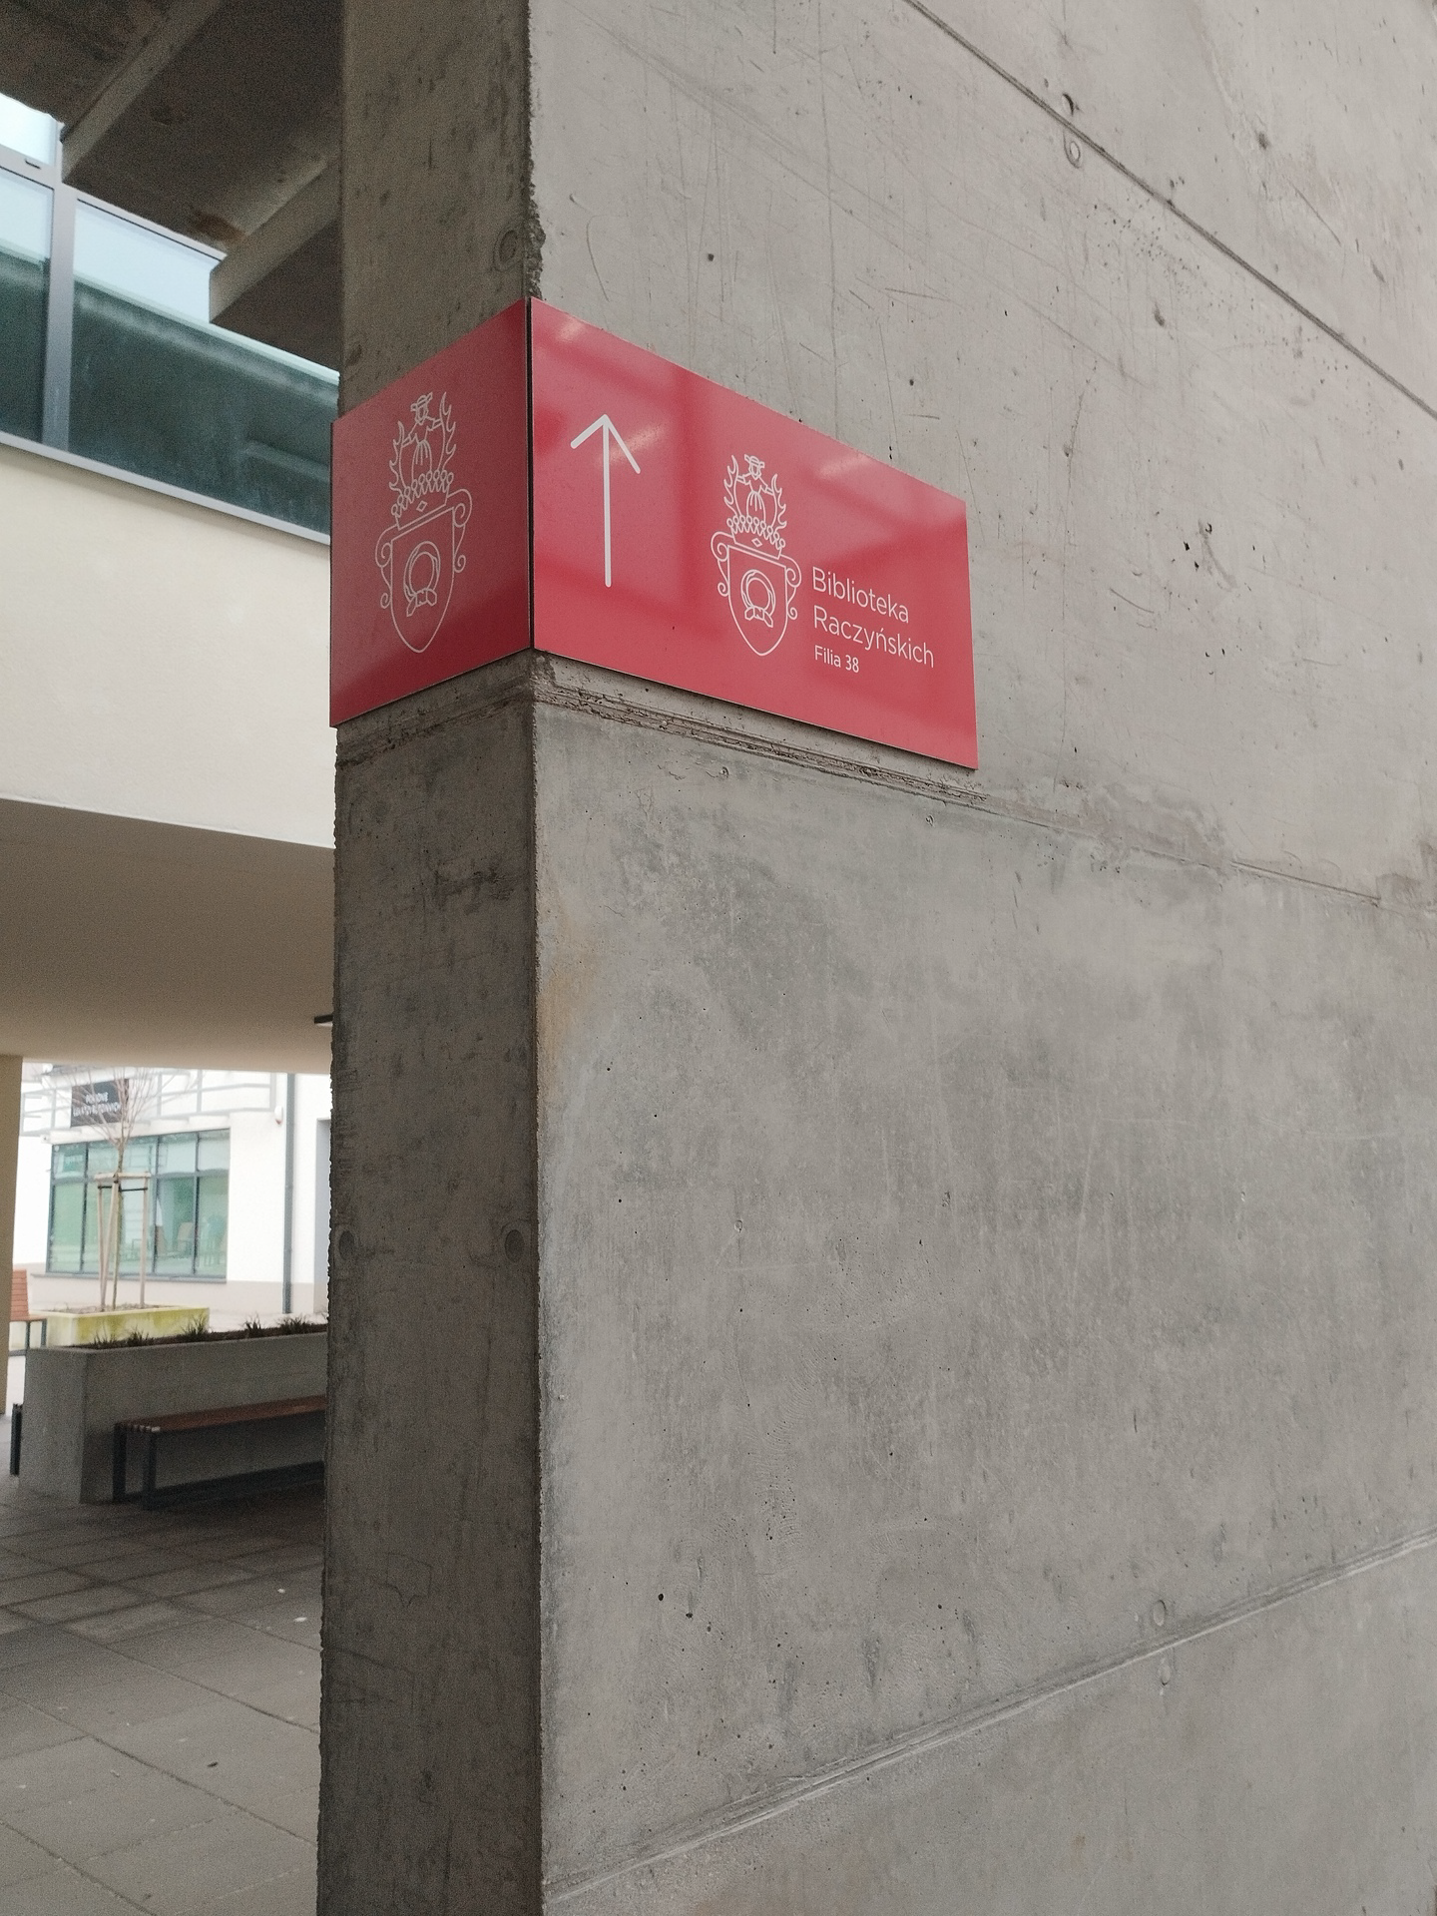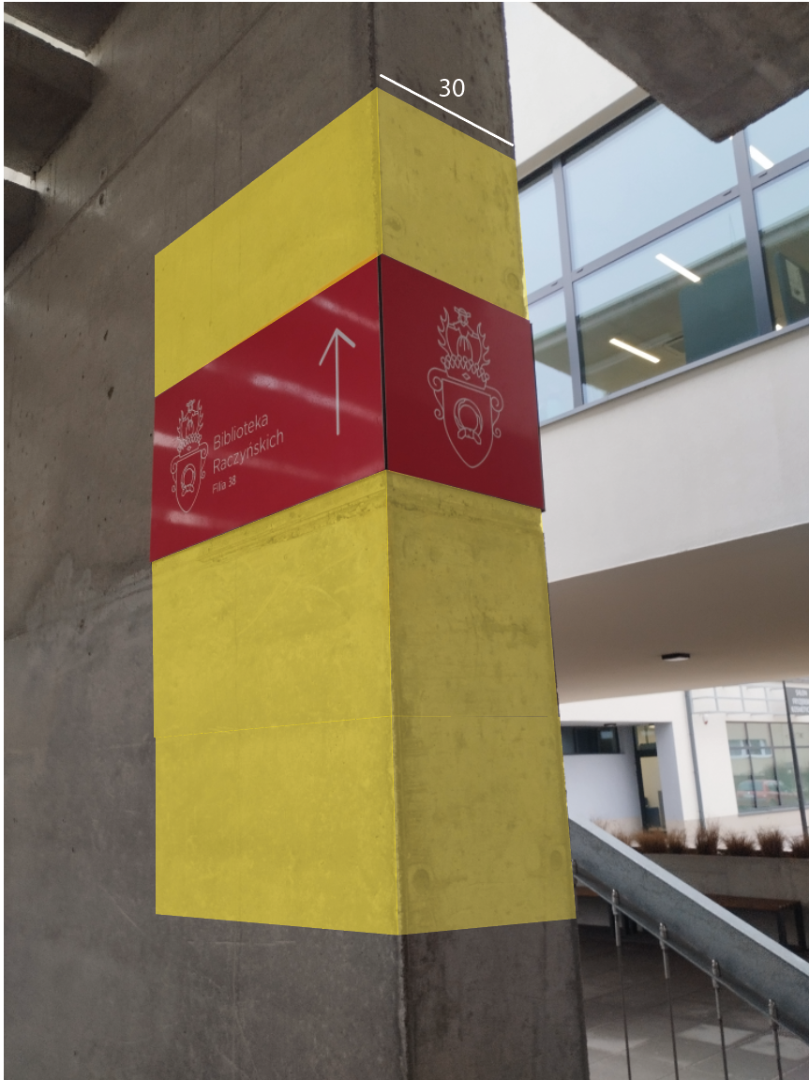

Tabliczki wskazujące:
- wejście do sali konferencyjno-szkoleniowej: Świt Centrum Profilaktyki -Strefa Edukacji Świt (strzałka w górę)
- budynek z gabinetami terapeutycznymi dla dorosłych: Świt Centrum Profilaktyki -Strefa Rozwoju Świt ( strzałka w bok)
- budynek integracji sensorycznej dla dzieci Świt Centrum Profilaktyki- Strefa Dziecka Świt ( strzałka w bok)
- strzałka wskazująca do windy dla OzN

I.2 TABLICZKA OBOK WINDY

Lokalizacja: bok windy ( na dworze)
Do przygotowania w zakresie projektu: kreacja, 2 propozycje, wizualizacja,
Dalsze prace: konsultacja, korekty, przygotowanie do druku, dostarczenie tabliczki
Wymiary tabliczki: około 40 x 40 cm
Montaż: montaż tabliczki

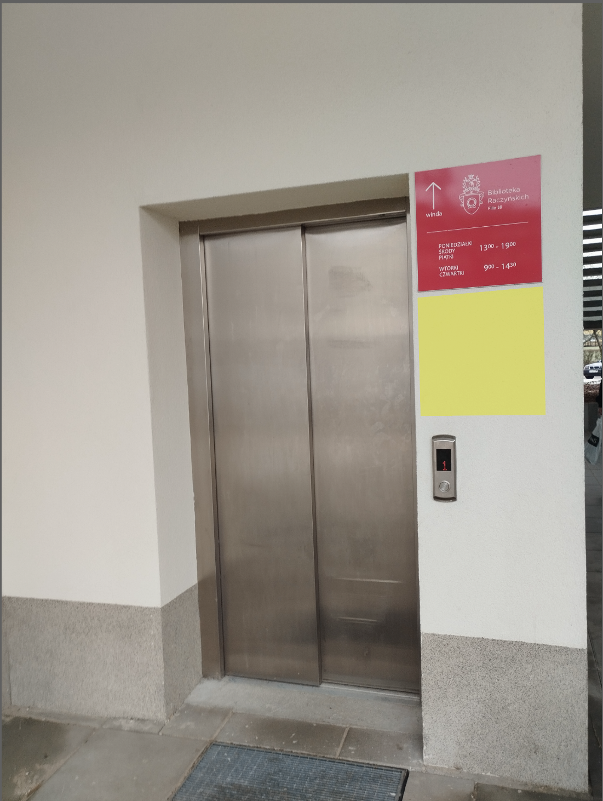

Sala szkoleniowo-konferencyjna STREFA EDUKACJI ŚWIT ( Pawilon G1) zawiera:

- dwie sale warsztatowo-wykładowe (z możliwością połączenia w jedną większą
- foyer z zapleczem socjalnym,
- powierzchnia: ok. 180 m2.

Zadanie w Centrum: organizacja konferencji, wykładów, szkoleń, warsztatów, kampanii itp.
I.3 OKLEJENIE DRZWI WEJŚCIOWYCH

Lokalizacja: Główne wejście na hol do Sali +1.G
Do przygotowania w zakresie projektu: kreacja, 2 propozycje, wizualizacja,
Dalsze prace: konsultacja, korekty, przygotowanie do druku, dostarczenie wydruku
Wymiar drzwi: 150 cm x 265 cm
Wymiar obiektu: 25 cm x 40 cm
Montaż: Tak

Wejście główne prowadzące do Biblioteki Raczyńskich i sali konferencyjno-szkoleniowej, oznakowanie drzwi po prawej stronie, spójne z oznakowaniem Biblioteki Raczyńskich. Na obiekcie powinno się znaleźć logo Centrum Profilaktyki Świt, strona www, godziny otwarcia centrum.

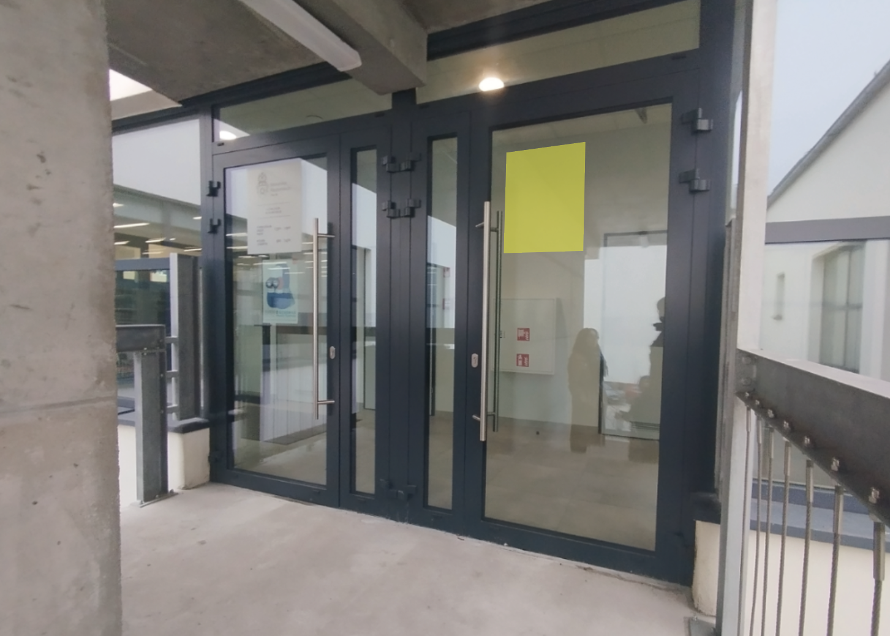

I.4 ARANŻACJA WEJŚCIA I WYJŚCIA

Lokalizacja: Wejście/Wyjście do Sali +1G
Do przygotowania w zakresie projektu: Kreacja, 2 propozycje, wizualizacja,
Dalsze prace: konsultacja, korekty, przygotowanie do druku, dostarczenie wydruku
Wymiar drzwi: 180 cm x 200 cm
Montaż: Tak

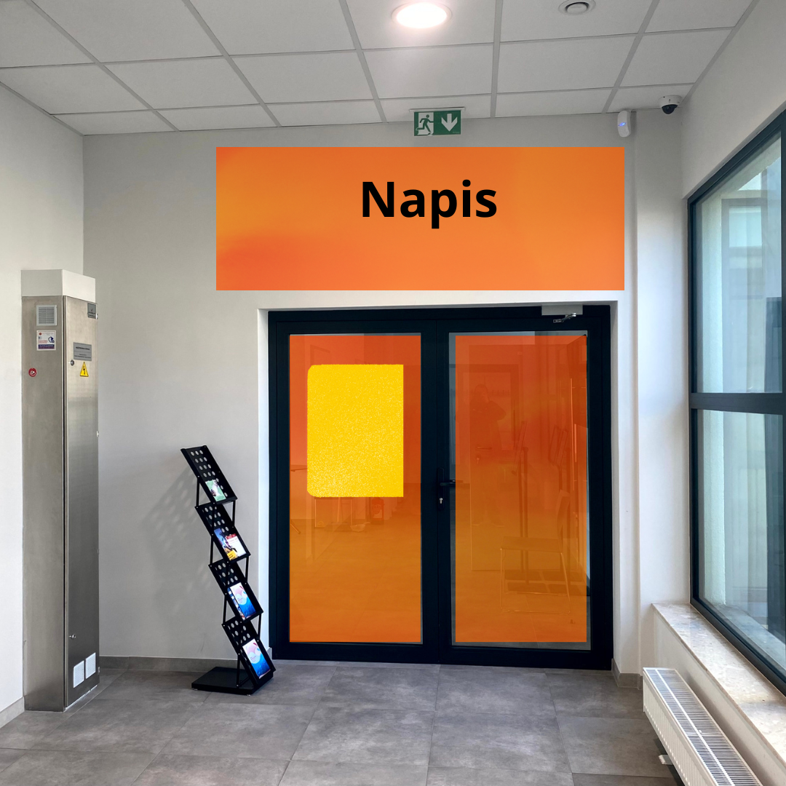

Wejście do pomieszczenia z salą konferencyjną. Nieprześwitująca grafika na drzwiach, oraz logo Świt Centrum Profilaktyki i Strefa Edukacji Świt na drzwiach z lewej strony ( żółty prostokąt). Nad drzwiami napis (prosimy o propozycję) witający gości( np. strona 32 brand book).
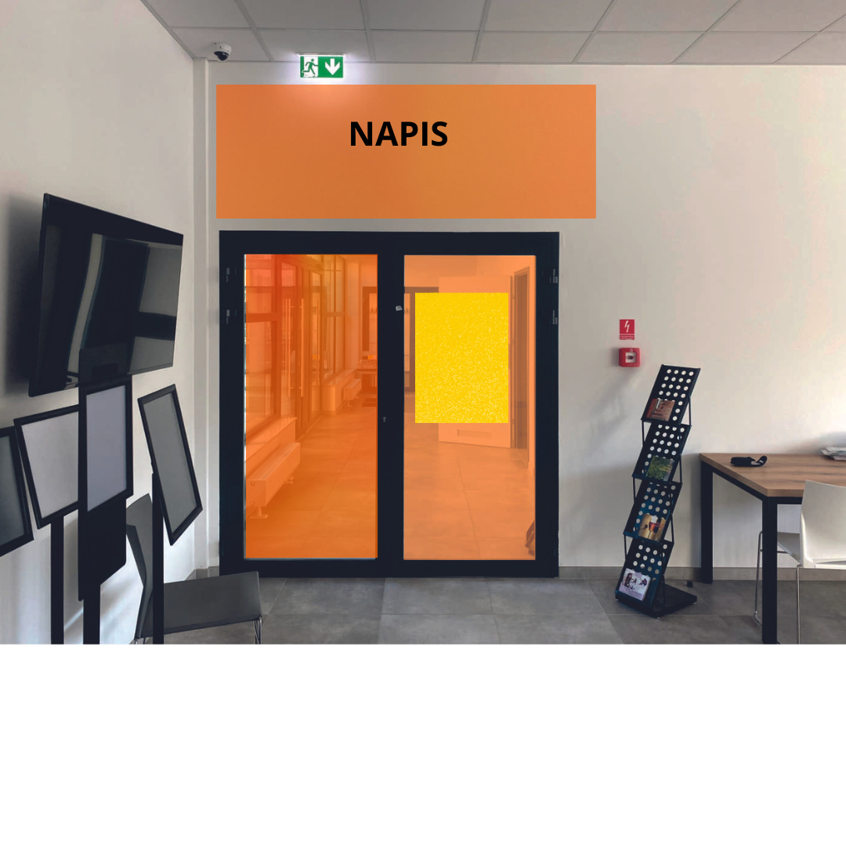

Wyjście z pomieszczenia z salą konferencyjną. Nieprześwitująca grafika na drzwiach, oraz logo Świt Centrum Profilaktyki - Strefa Edukacji Świt na drzwiach z prawej strony. Nad drzwiami napis (prosimy o propozycję) żegnający gości.

I.5 RAMKI NA MEBLE W KUCHNI

Lokalizacja: kuchnia +1G.4
Do przygotowania w zakresie projektu: Kreacja, 2 propozycje, wizualizacja,
Dalsze prace: konsultacja, korekty, przygotowanie do druku, dostarczenie wydruku
Małe ramki na szafki kuchenne, możliwość wymiany treści ramki np. sztućce, szklanki itp.
Wymiar ramek: około 13 cm x 5 cm
Liczba: 25 sztuk
Montaż: tak

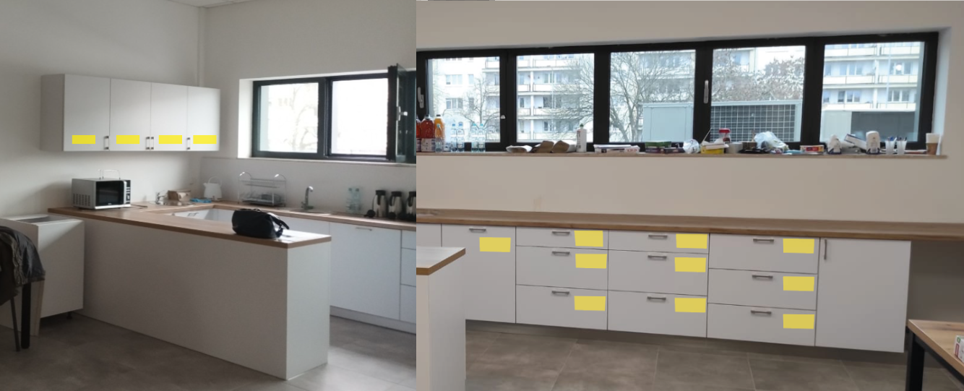

I.6 ARANŻACJA TYŁU BLATU KUCHENNEGO

Lokalizacja: kuchnia
Do przygotowania w zakresie projektu: Kreacja, 2 propozycje, wizualizacja,
Dalsze prace: konsultacja, korekty, przygotowanie do druku, dostarczenie wydruku
Wymiary blatu: 150 cm x 90 cm
Montaż: tak

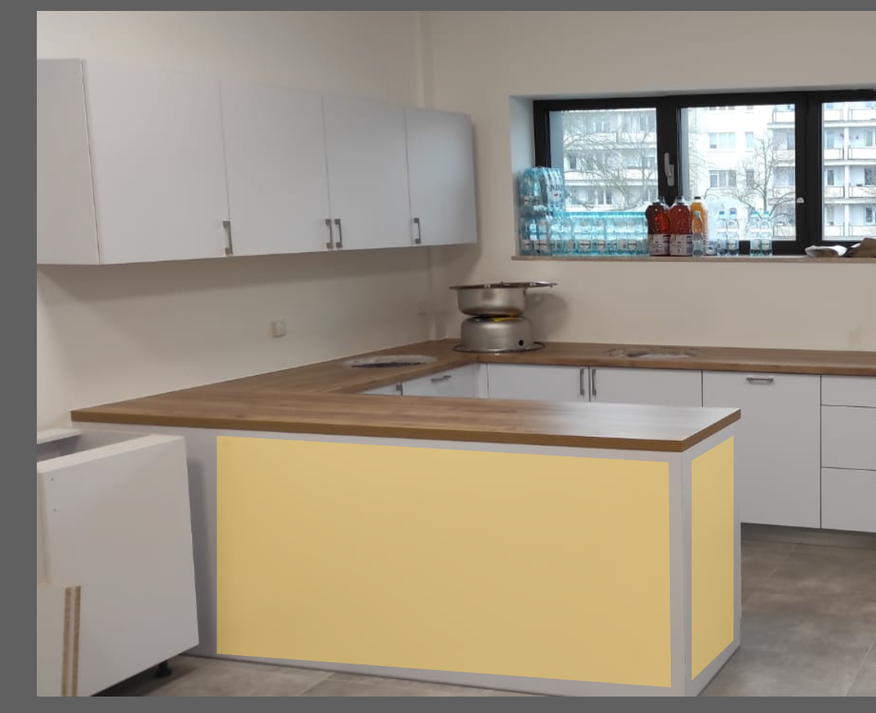

I.7 ARANŻACJA DRZWI do sali konferencyjnej

Lokalizacja: wejście na salę +1G.3
Do przygotowania w zakresie projektu:: Kreacja, 2 propozycje ( całkowite oklejanie drzwi lub elementy graficzne), wizualizacja,
Dalsze prace: konsultacja, korekty, przygotowanie do druku, dostarczenie wydruku
tabliczka w pionie – A3
Wymiary drzwi: 180 x 200 cm
Montaż: tak

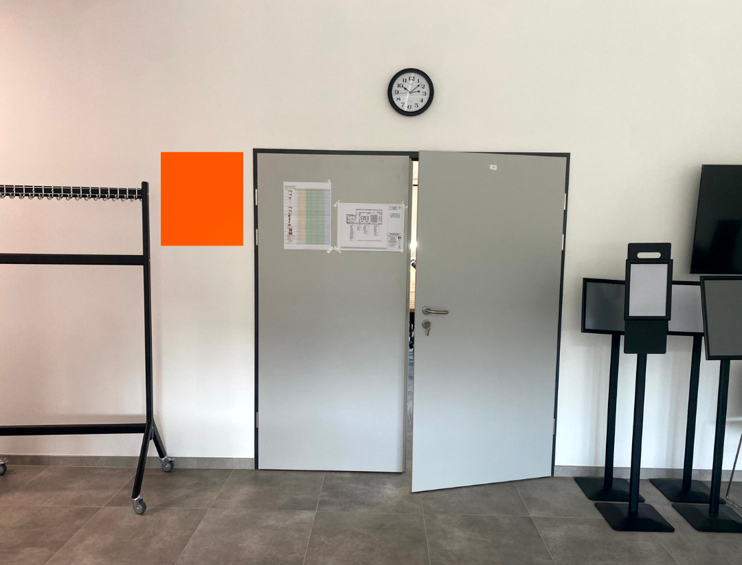

I.8 ARANŻACJA ŚCIANY WIDOCZNEJ PO WEJŚCIU GŁÓWNYM

Lokalizacja: Korytarz prowadzący do szatni +1G.1
Do przygotowania w zakresie projektu: Kreacja, 2 propozycje, wizualizacja,
Dalsze prace: konsultacja, korekty, przygotowanie do druku, dostarczenie wydruku
Montaż: Tak

Wzorować się na ikonach zaproponowanych w brandbooku. Mają one za zadanie ułatwienie komunikacji na terenie Centrum w zakresie funkcjonalności różnych przestrzeni.
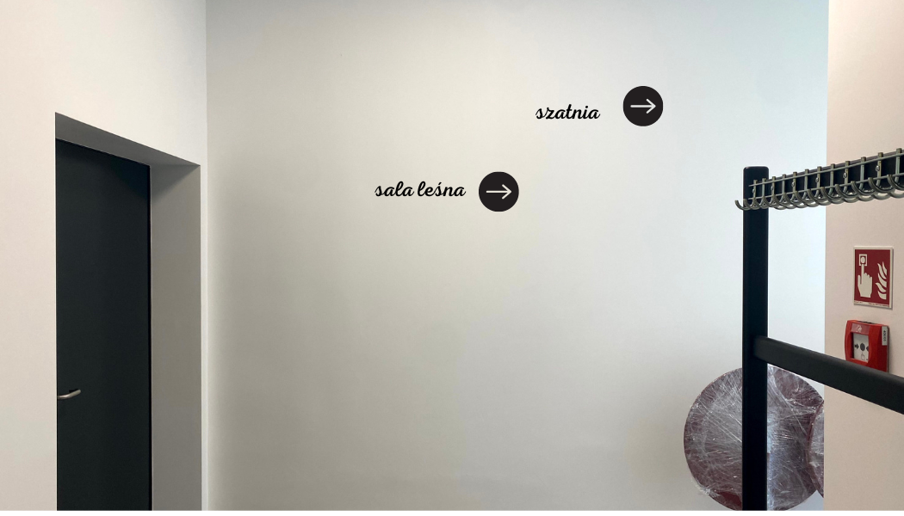

I.9 NAKLEJKA NA ŚCIANĘ

Lokalizacja: ściana na przeciwko wieszaków do szatni
Do przygotowania w zakresie projektu: Kreacja, 2 propozycje, wizualizacja,
Dalsze prace: konsultacja, korekty, przygotowanie do druku, dostarczenie wydruku
Wymiary: 326,5 cm x 90,5 cm
Montaż: tak

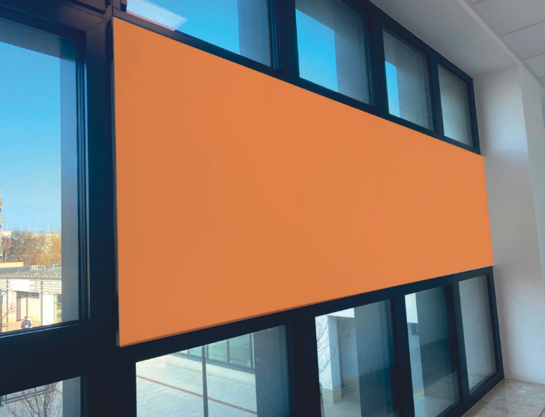

I.10 ARANŻACJA DRZWI DO SALI SZKOLENIOWEJ NR 2

Lokalizacja: hol – Wejście do Sali +1G.2
Do przygotowania w zakresie projektu: Kreacja, 2 propozycje, wizualizacja,
Dalsze prace: konsultacja, korekty, przygotowanie do druku, dostarczenie wydruku
Tabliczka w pionie –A3
Wymiary drzwi: 180 x 200 cm
Montaż: Tak

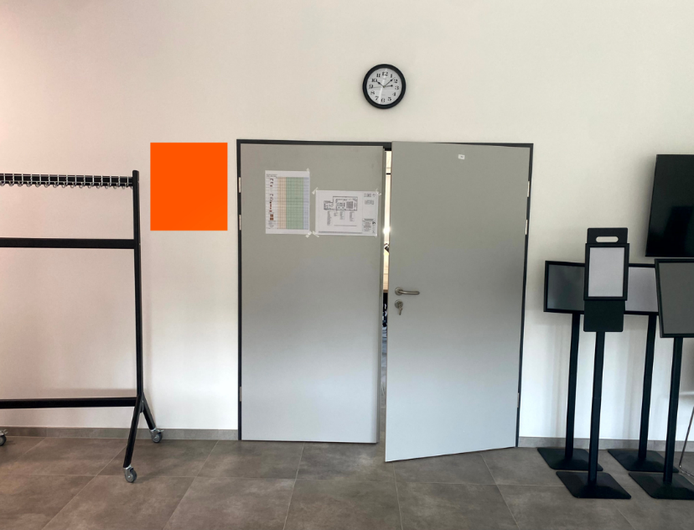

Sala konferencyjno-szkoleniowa: STREFA EDUKACJI. Sala konferencyjna składa się z dwóch sal szkoleniowych dzielonych rozkładaną ścianką działową. W każdej z sal znajduje się opuszczany ekran. Każda z sal powinna mieć swój własny charakter np. Sala nr 1 - Sala leśna, Sala nr 2 sala kwiatowa itp. Obie sale po zwinięciu ścianki dzielącej muszą tworzyć spójną całość. Prosimy o propozycję nazwy oraz kreację obu sal.

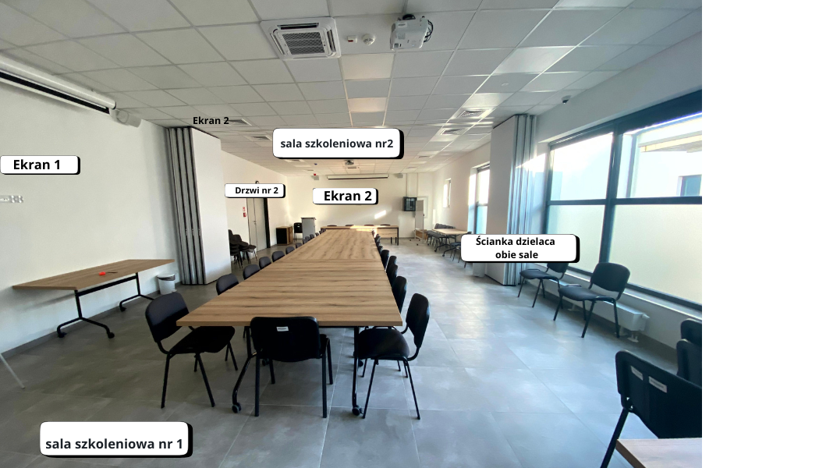
Widok na całą salę konferencyjną. Na środku sali widoczna jest rozkładana ścianka działowa, która umożliwia podział sali konferencyjnej na dwie, mniejsze salki szkoleniowe ( +1G.3 i +1G.2)

I.11 ARANŻACJA DRZWI OD WEWNĄTRZ ORAZ ARANŻACJA ŚCIANY

Lokalizacja: Sala konferencyjna
Do przygotowania w zakresie projektu: Kreacja, 2 propozycje, wizualizacja,
Dalsze prace: konsultacja, korekty, przygotowanie do druku, dostarczenie wydruku
Wymiary drzwi: 180 cm x 200 cm
Wymiary ściany na której są drzwi (całość): 720 cm x 310 cm
Montaż: tak

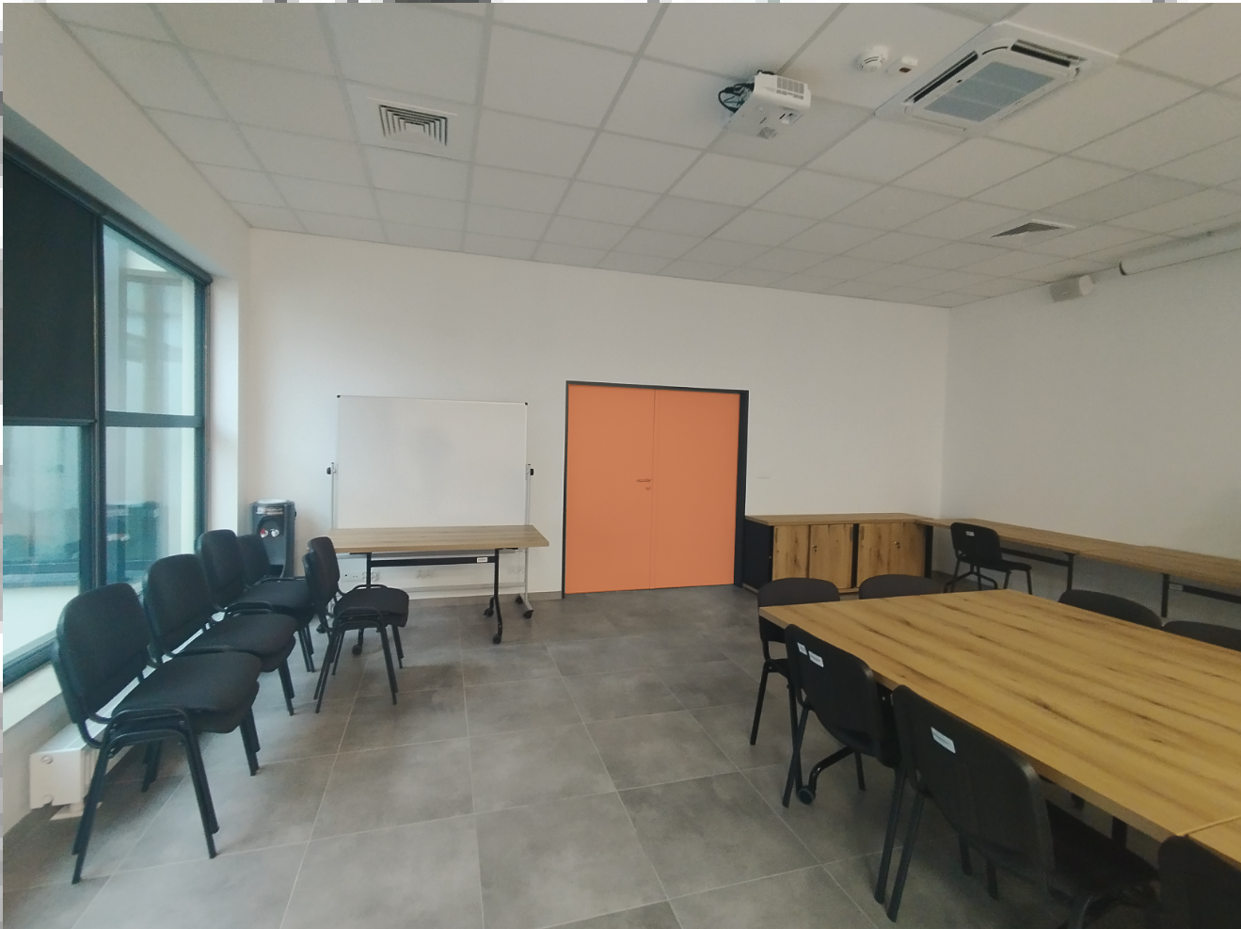

Sala nr 1, widok na drzwi wejściowe. Po prawej stronie znajduje się ściana z rzutnikiem. Propozycja grafiki bądź kolorystyki czy napisu.

I.12 ARANŻACJA ŚCIANY POD EKRANEM DO PROJEKTORA

Lokalizacja: Sala konferencyjna
Do przygotowania w zakresie projektu: Kreacja, 2 propozycje, wizualizacja,
Dalsze prace: konsultacja, korekty, przygotowanie do
druku, dostarczenie wydruku
Wymiary ścian: 621 x 310 cm
Montaż: tak
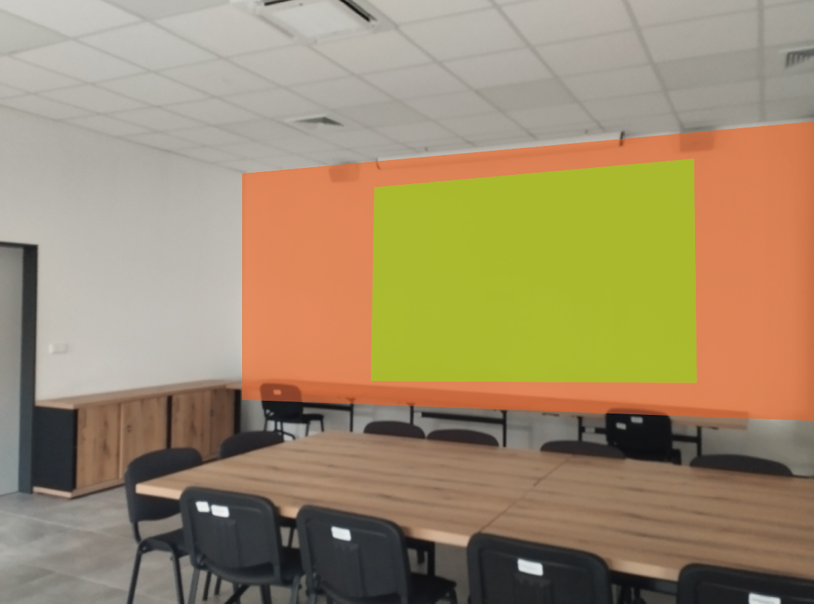

Wejście główne do sali konferencyjnej - Sala nr 1. Ewentualna kolorystyka/grafika ściany nie może zakłócać odbioru informacji znajdujących się na ekranie podczas wykładów/prezentacji. Projekt minimalistyczny.

SALA NR 2

I.13 ARANŻACJA ŚCIANY POD EKRANEM DO PROJEKTORA

Lokalizacja: Sala konferencyjna
Do przygotowania w zakresie projektu: Kreacja, 2 propozycje, wizualizacja,
Dalsze prace: konsultacja, korekty, przygotowanie do druku, dostarczenie wydruku
Wymiary ścian: 710 cm x 310 cm
Montaż: tak

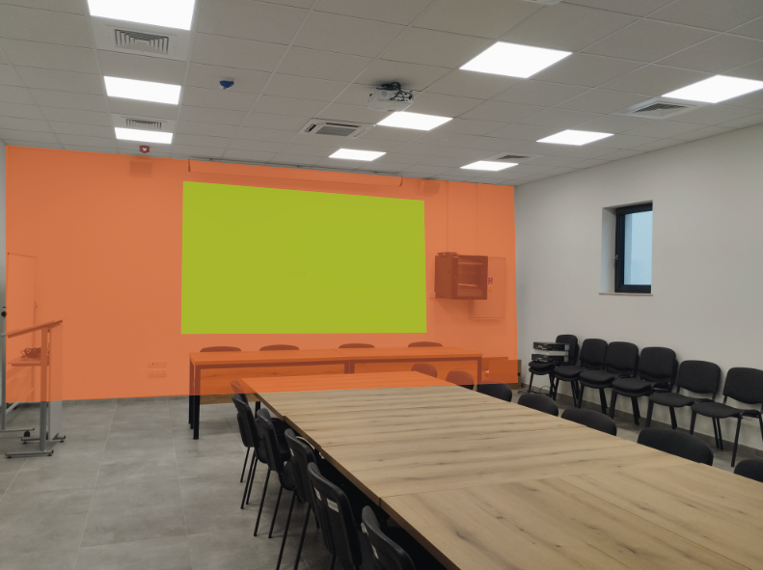

Ewentualna kolorystyka/grafika ściany nie może zakłócać odbioru informacji znajdujących się na ekranie podczas wykładów/prezentacji. Projekt minimalistyczny.

I.14 ARANŻACJA ŚCIANY Z DRZWIAMI WEJŚCIOWYMI DO SALI NR 2

Lokalizacja: Sala konferencyjna, ściana obok projektora z drzwiami wejściowymi bocznymi
Do przygotowania w zakresie projektu:: Kreacja, 2 propozycje, wizualizacja,
Dalsze prace: konsultacja, korekty, przygotowanie do druku, dostarczenie wydruku
Wymiary ściany: 510 cm x 310 cm
Montaż: tak

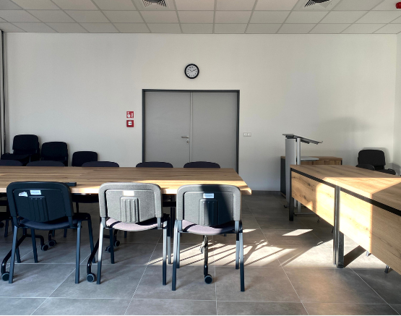

I.15 ARANŻACJA ŚCIANY NAPRZECIWKO DRZWI WEJŚCIOWYCH BOCZNYCH

Lokalizacja: Sala konferencyjna, ściana naprzeciwko drzwi wejściowych bocznych
Do przygotowania w zakresie projektu: Kreacja, 2 propozycje, wizualizacja,
Dalsze prace: konsultacja, korekty, przygotowanie do druku, dostarczenie wydruku
wymiary ściany: 510 cm x 310 cm
Montaż: tak

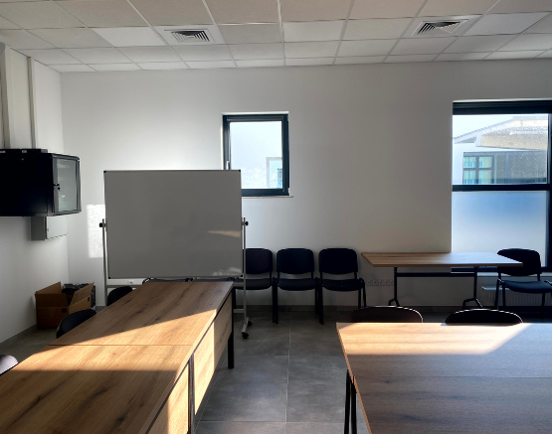

I.16 OKLEJENIE STANDU

Lokalizacja: Sala konferencyjna.
Do przygotowania w zakresie projektu: Kreacja, 2 propozycje, wizualizacja,
Dalsze prace: konsultacja, korekty, przygotowanie do druku, dostarczenie wydruku
ILOŚC SZTUK: 2 sztuki
Wymiary naklejki: 60 cm x 120 cm
Montaż: tak

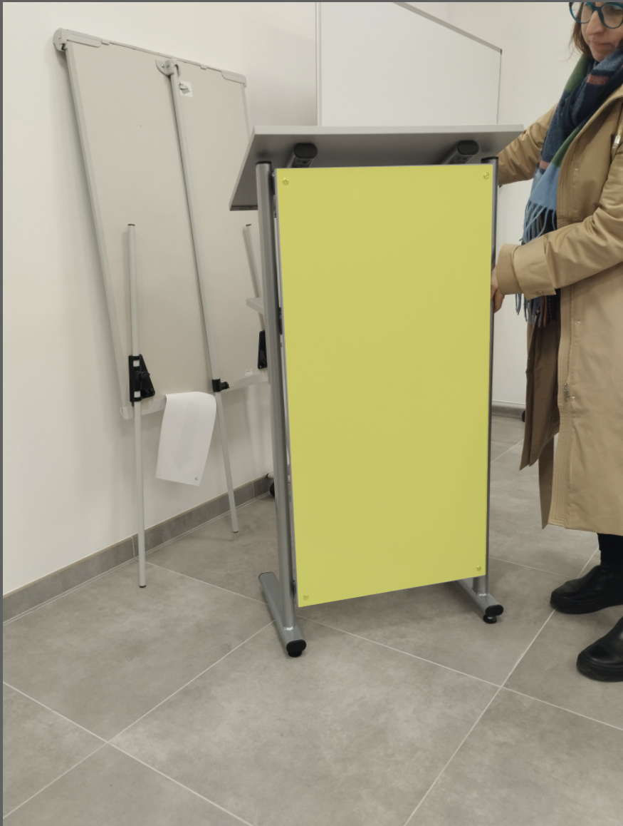

I.17 OKLEJENIE PRZODU STOŁÓW PANELOWYCH

Lokalizacja: Sala konferencyjna
Do przygotowania w zakresie projektu: Kreacja, 2 propozycje, wizualizacja,
Dalsze prace: konsultacja, korekty, przygotowanie do druku, dostarczenie wydruku
ILOŚC SZTUK: 2 sztuki
Wymiary pojedynczego panelu: jeden panel 150 cm x 35 cm
Montaż: tak

Na jednym panelu logo Świt Centrum Profilaktyki oraz ramka A3 w poziomie z możliwością wymiany wkładu na drugim logo Strefa Edukacji Świt oraz ramka A3 w poziomie z możliwością wymiany wkładu.

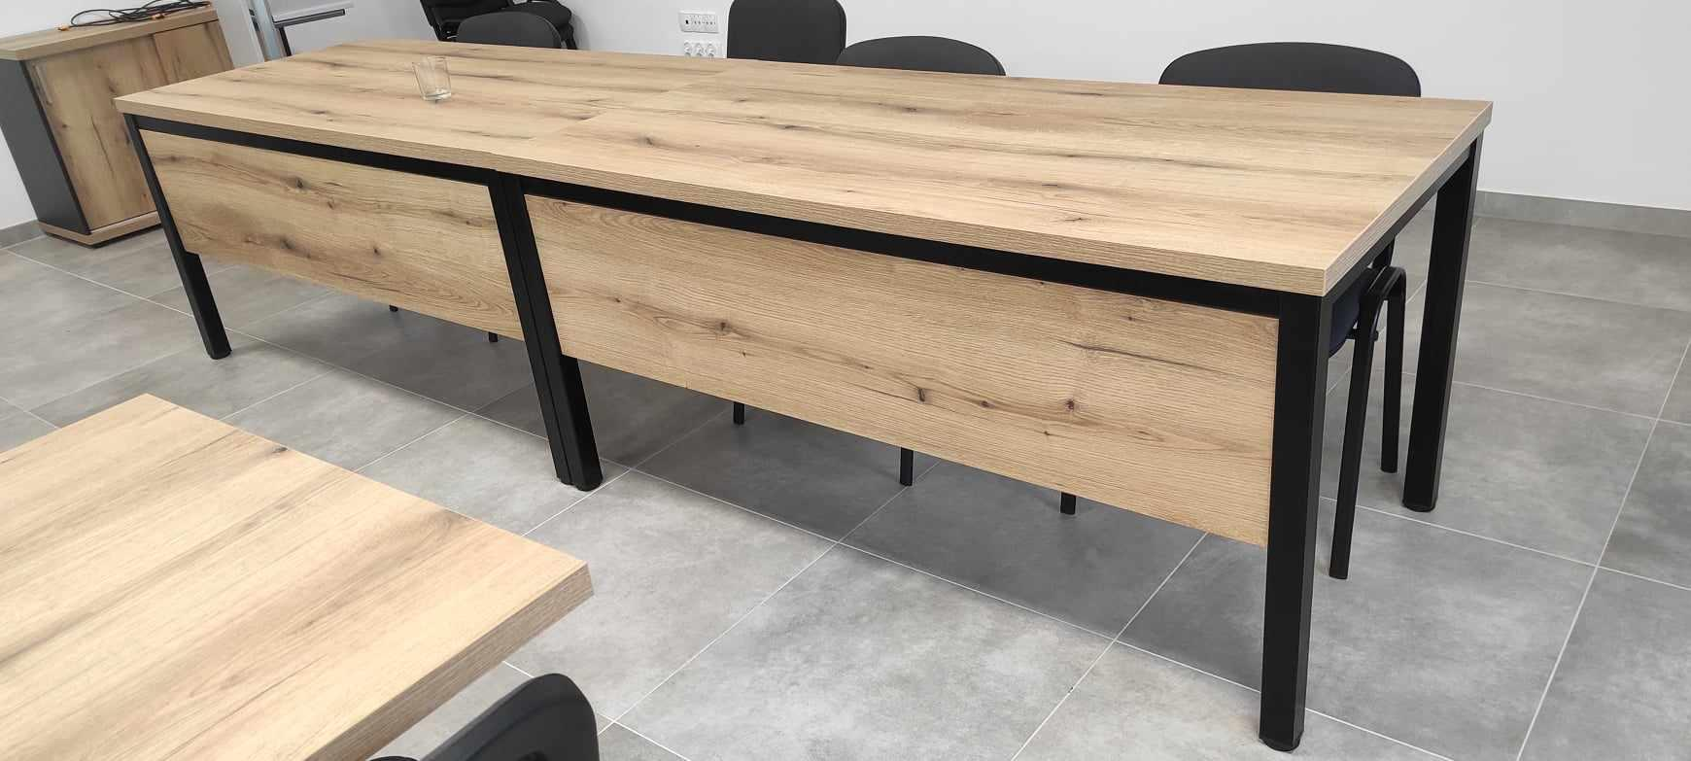

Gabinety terapeutyczne - STREFA ROZWOJU ŚWIT ( D1) zawierają:
- 5 gabinetów terapeutycznych:
  - terapeuci uzależnień,
  - pedagodzy,
  - psycholodzy,
  - psychiatra,
  - psychiatra dziecięcy,
- Recepcja/punkt pierwszego kontaktu,
- Część administracyjna.

Zadania w centrum: działania pomocowe dla osób z problemem uzależnień oraz osób z ich bliskiego otoczenia.

II.1 OKLEJENIE DRZWI WEJŚCIOWYCH

Lokalizacja: Wejście do Recepcji D1.10
Do przygotowania w zakresie projektu: Kreacja, 2 propozycje, wizualizacja,
Dalsze prace: konsultacja, korekty, przygotowanie do druku, dostarczenie wydruku
Materiał: na dole naklejka nieprześwitująca, na górze: naklejka informacyjna z logo Świt Centrum Profilaktyki -Strefa Rozwoju Świt plus dane kontaktowe
Wymiar drzwi: 100 cm x 215 cm
Montaż: naklejenie

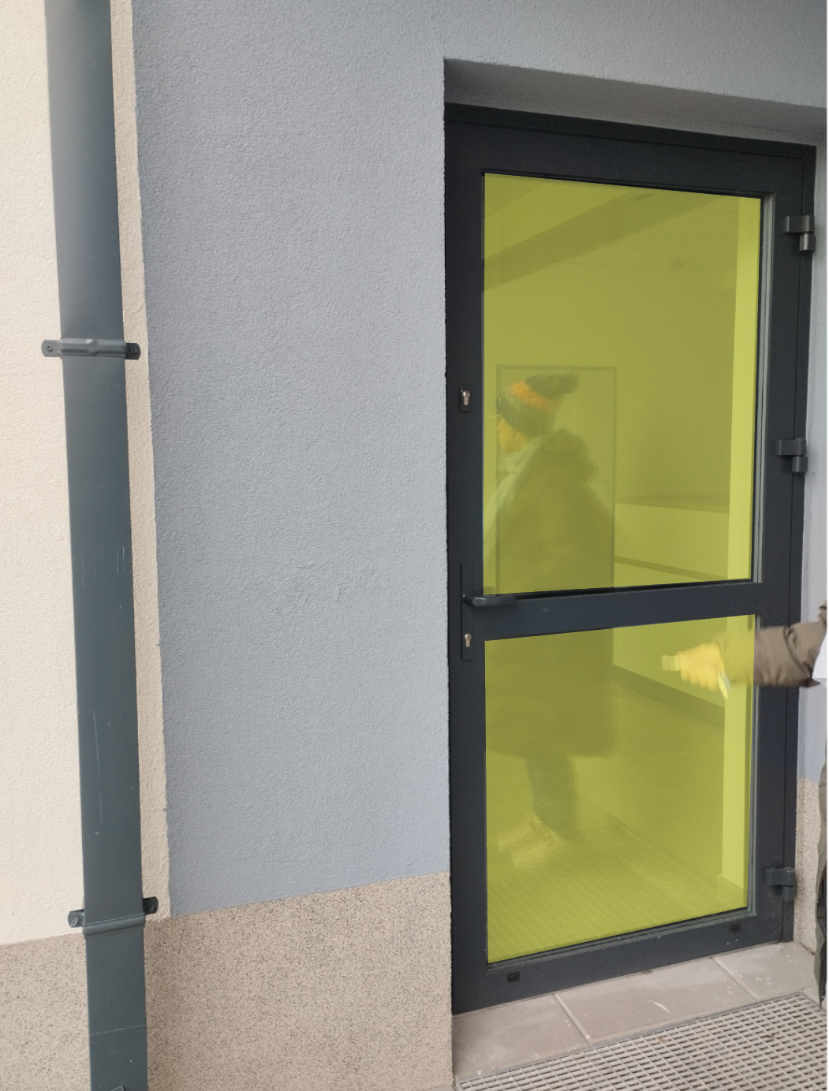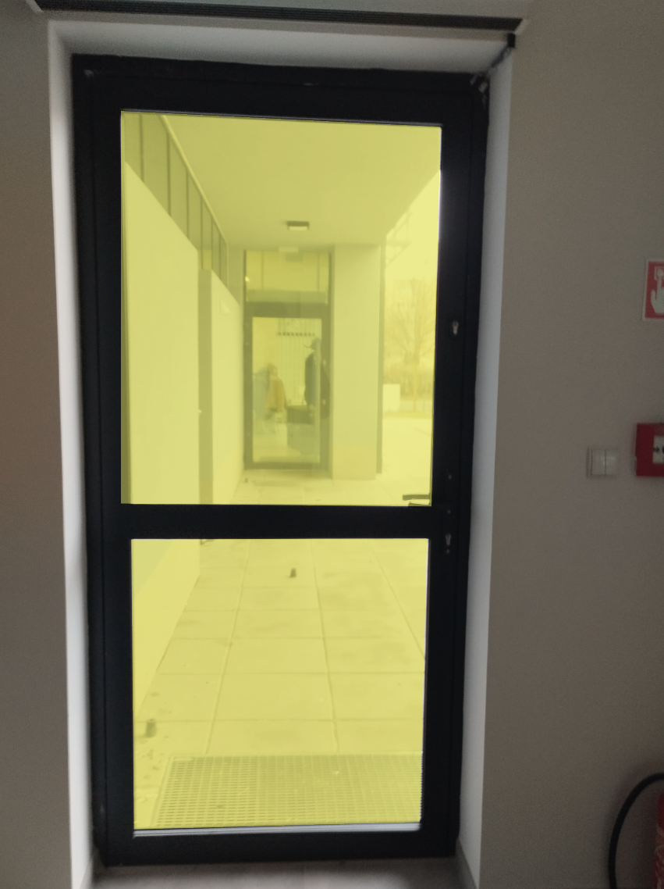

II.2 ARANŻACJA ŚCIANY - RECEPCJA

Lokalizacja: Recepcja D1.10
Do przygotowania w zakresie projektu: Kreacja, 2 propozycje, wizualizacja,
Dalsze prace: konsultacja, korekty, przygotowanie do druku, dostarczenie wydruku
Materiał: naklejka, naklejka magnetyczna, tablica
- Wymiary ściany: 348,6 x 300 cm
- Wymiary tablicy: 50 x 80 (rama/ tablica z możliwością wymiany treści)
Montaż: tak

Na ścianie po prawej stronie, duża prostokątna rama w której można wymieniać zawartość, najlepiej podzielona na kilka modułów. Po lewej stronie propozycja grafiki bądź inspirującego cytatu.
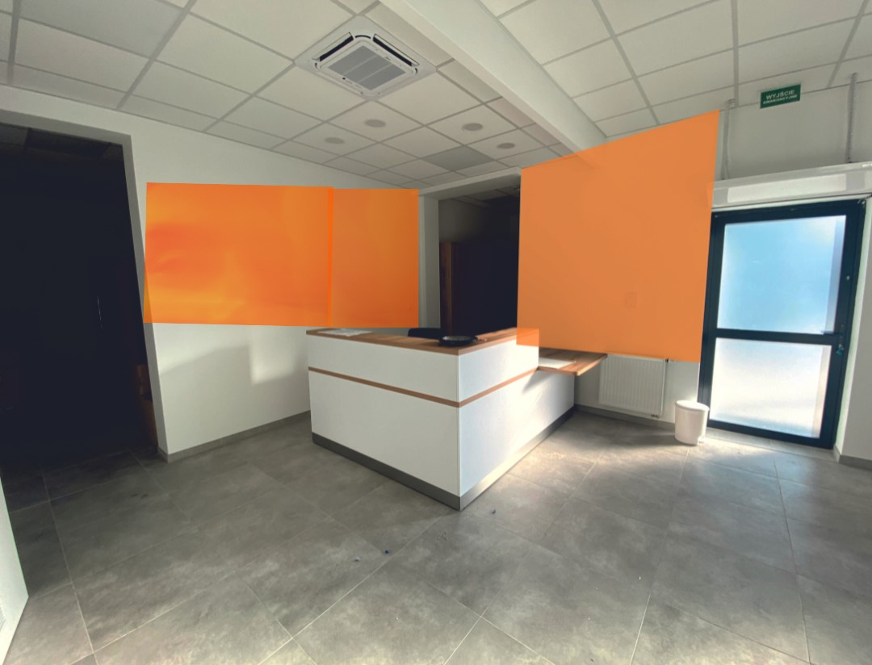
II.3 ARANŻACJA ŚCIAN widok na drzwi gabinetu

Lokalizacja: recepcja
Do przygotowania w zakresie projektu: Kreacja, 2 propozycji, wizualizacja,
Dalsze prace: konsultacja, korekty, przygotowanie do druku, dostarczenie wydruku
Wymiar ściany:
110 cm x 310 cm i 110 cm x 310 cm
wymiar drzwi 1: 100 cm x 200 cm
wymiar drzwi 2: 100 cm x 200 cm
Montaż: tak
Po prawej stronie gabinetu ramka wielkości A4 ( łącznie 5 ramek do gabinetów) z możliwością wymiany treści (np. do południa będzie pełnił dyżur jeden terapeuta a po południu inny).

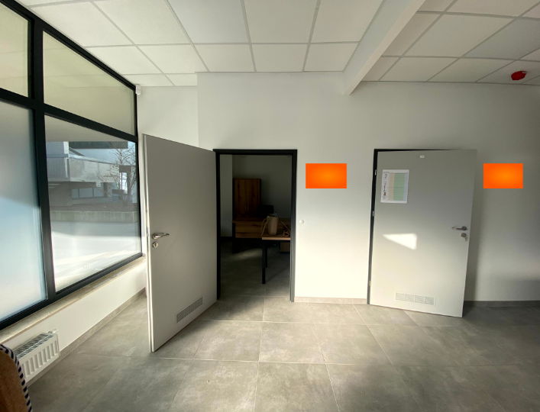
Dodatkowo w tym budynku tabliczki z treścią:
- pomieszczenie gospodarcze 1x,
- toaleta ( WC) 2x
- kuchnia 1x
- naklejki numeryczne na szafki metalowe w szatni - 10 x
- 12 małych ramek na szafy biurowe, możliwość wymiany treści ramki np. segregatory, artykuły biurowe, dokumenty itp.
- pomieszczenie służbowe 1x

II.4 Gabinet D11 ściana boczna ARANŻACJA ŚCIANY

Lokalizacja: gabinet D1.11
Do przygotowania w zakresie projektu: Kreacja, 2 propozycja, wizualizacja,
Dalsze prace: konsultacja, korekty, przygotowanie do druku, dostarczenie wydruku
Wymiar ścian: 391 cm x 220 cm
Montaż: tak

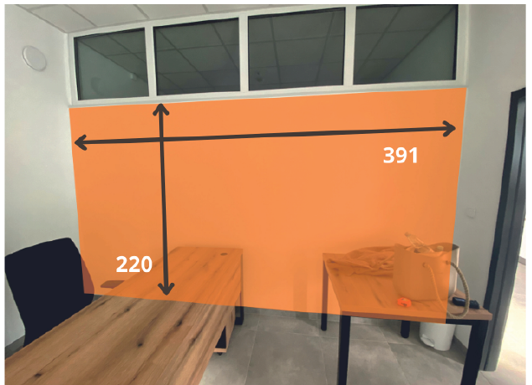

II.5 ARANŻACJA ŚCIANY

Lokalizacja: gabinet D1.12
Do przygotowania w zakresie projektu: Kreacja, 2 propozycje, wizualizacja,
Dalsze prace: konsultacja, korekty, przygotowanie do druku, dostarczenie wydruku
Wymiary ścian 1: 183 cm x 310 cm
Wymiary ścian 2: 391 cm x 230 cm
Montaż: tak

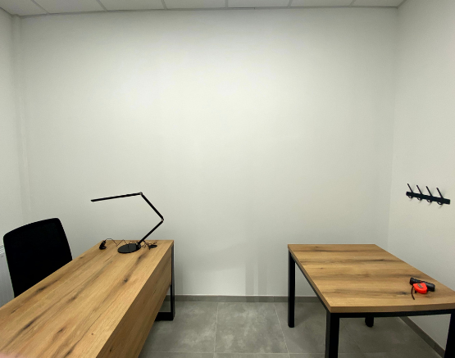

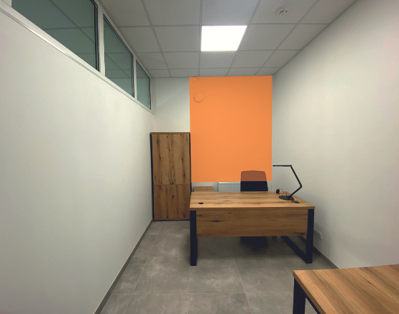

Propozycja grafiki bądź napisu na jednej ze ścian bocznych bądź/oraz ścianie za biurkiem

II.6 ARANŻACJA DRZWI do gabinetów

Do przygotowania w zakresie projektu Kreacja, 2 propozycje, wizualizacja,
Dalsze prace: konsultacja, korekty, przygotowanie do druku, dostarczenie wydruku
Materiał: TABLICZKI OBOK DRZWI – a4 w poziomie, wymienialny wkład
Wymiary drzwi: 1) 100 cm x 200 cm
2) 120 cm x 200 cm
Montaż: tak
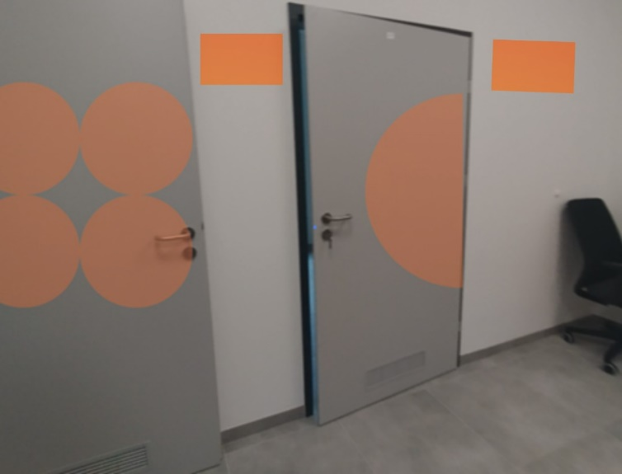

II.7 ARANŻACJA ŚCIANY

Lokalizacja: gabinet D1.13
Do przygotowania w zakresie projektu: Kreacja, 2 propozycje, wizualizacja,
Dalsze prace: konsultacja, korekty, przygotowanie do druku, dostarczenie wydruku
Wymiary ścian 1: 231 cm x 318 cm
Wymiary ścian 2 ( po lewej): 231 cm x 391 cm
Wymiary ściany 3 ( po prawej): 220 cm x 391 cm
Montaż: tak

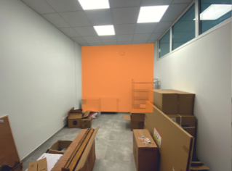

Propozycja grafiki bądź napisu na jednej ze ścian bocznych bądź/ oraz ścianie za biurkiem

II.8 ARANŻACJA ŚCIANY

Lokalizacja: gabinet D1.14
Do przygotowania w zakresie projektu: Kreacja, 2 propozycje, wizualizacja,
Dalsze prace: konsultacja, korekty, przygotowanie do druku, dostarczenie wydruku
Wymiary ściany: 473 cm x 300 cm
Montaż: tak

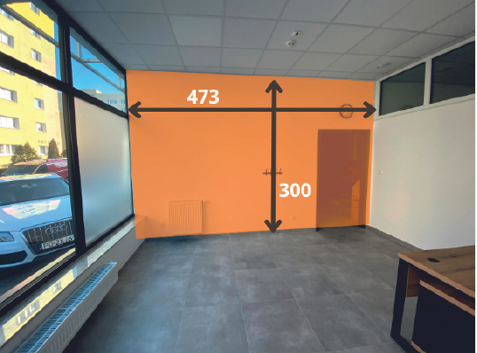

II.9 ARANŻACJA ŚCIANY

Lokalizacja: gabinet D14
Do przygotowania w zakresie projektu: Kreacja, 2 propozycje, wizualizacja,
Dalsze prace: konsultacja, korekty, przygotowanie do druku, dostarczenie wydruku
Wymiary ściany: 420 x 220 cm
Montaż: tak

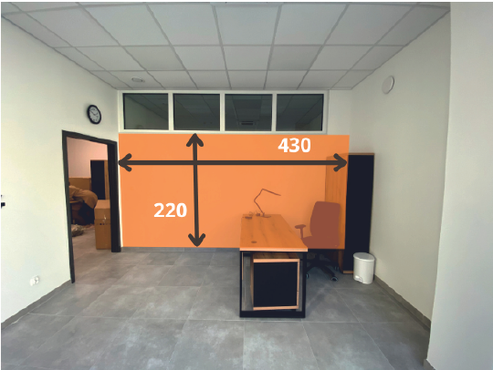

Grafiki bądź napisy na jednej lub obu ścianach.

II.10 ARANŻACJA ŚCIANY

Lokalizacja: gabinet psychiatryczny D1.15
Do przygotowania w zakresie projektu: Kreacja, 2 propozycje, wizualizacja,
Dalsze prace: konsultacja, korekty, przygotowanie do druku, dostarczenie wydruku
Wymiary ściany: 336 x 300 cm
Montaż: tak

II.11 WYKLEJENIE SZYBY

Lokalizacja: gabinet psychiatryczny D1.15
Do przygotowania w zakresie projektu Kreacja, 2 propozycje, wizualizacja,
Dalsze prace: konsultacja, korekty, przygotowanie do druku, dostarczenie wydruku
Materiał: Naklejka na szybę
Wymiary szyby: 141 cm x 169 cm
Montaż: tak

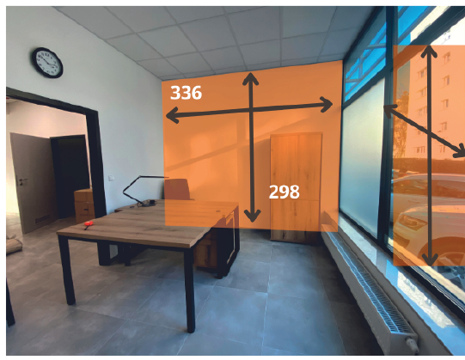

Ze względu na specyfikę gabinetu, propozycja stonowanych grafik, elementów graficznych i/lub napisów. Szyba wklejona nieprześwitującą grafiką. Brak możliwości zajrzenia do gabinetu z zewnątrz, powinna również zamazać widoki zewnętrzne i nie rozpraszać pacjenta. Logo Świt Centrum Profilaktyki - Strefa Rozwoju Świt.
II.12 ARANŻACJA ŚCIANY

Lokalizacja: gabinet psychiatryczny D1.15
Do przygotowania w zakresie projektu: Kreacja, 2 propozycje, wizualizacja,
Dalsze prace: konsultacja, korekty, przygotowanie do druku, dostarczenie wydruku
Wymiary ścian:
170 cm x 160 cm, 203 cm x 160 cm
Montaż: Tak

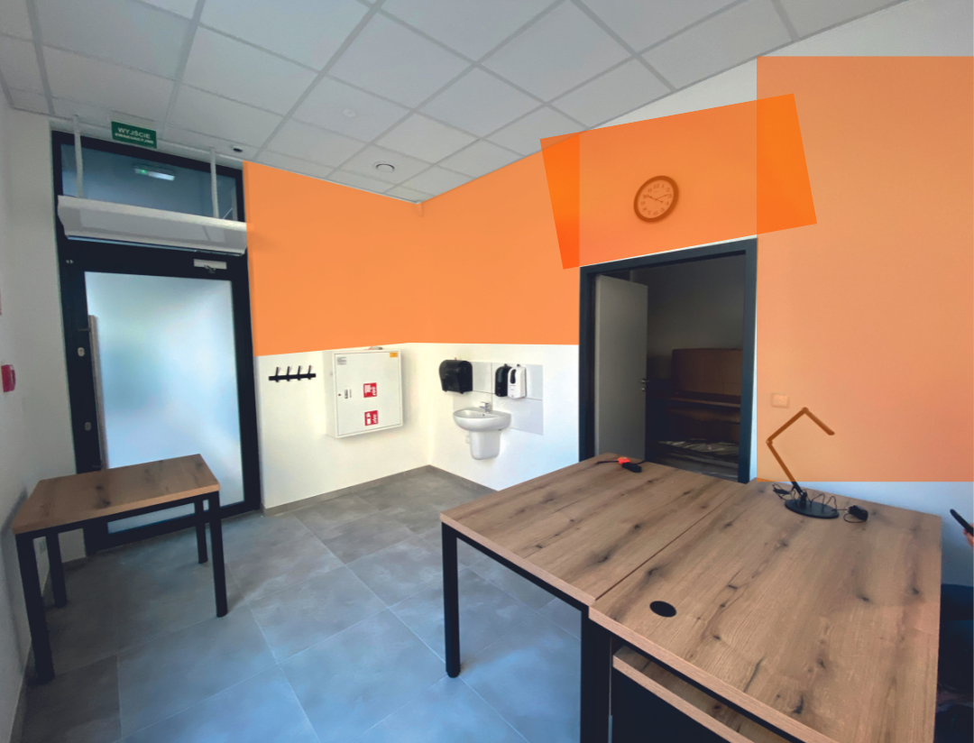
Ze względu na specyfikę gabinetu, propozycja stonowanych grafik, elementów graficznych i/lub napisów.

II.13 ARANŻACJA ŚCIANY

Lokalizacja: poczekalnia/przedpokój D1.1
Do przygotowania w zakresie projektu: Kreacja, 2 propozycje, wizualizacja,
Dalsze prace: konsultacja, korekty, przygotowanie do druku, dostarczenie wydruku
Wymiary ściany: 184 cm x 343 cm
Montaż: Tak

Miejsce gdzie osoby korzystające ze wsparcia terapeutów, będą oczekiwać na kanapie na wejście do gabinetów.

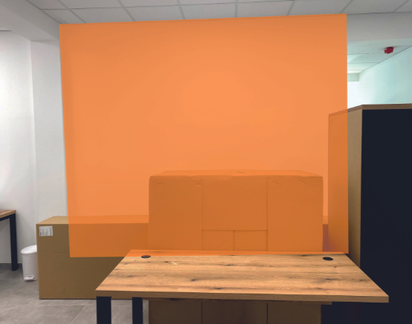

II.14 ARANŻACJA ŚCIANY

Lokalizacja: widok z poczekalni/przedpokoju
Do przygotowania w zakresie projektu: Kreacja, 2 propozycje, wizualizacja,
Dalsze prace: konsultacja, korekty, przygotowanie do druku, dostarczenie wydruku
Materiał: Naklejka na ścianę
Wymiary ściany: 184 cm x 254 cm
Montaż: tak

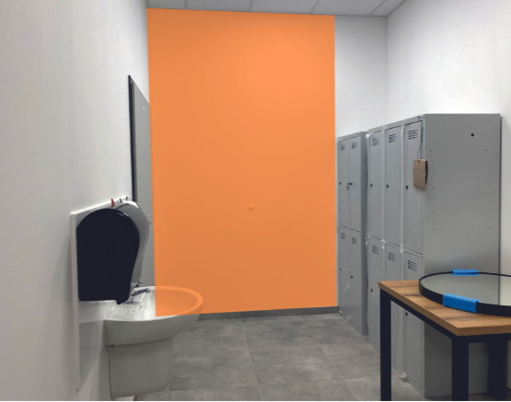

II.15 ARANŻACJA SZAFEK

Lokalizacja: przedpokój D1.1
Do przygotowania w zakresie projektu: Kreacja, 2 propozycje, wizualizacja,
Dalsze prace: konsultacja, korekty, przygotowanie do druku, dostarczenie wydruku
Materiał: Naklejka magnetyczna z nadrukiem numeru
Montaż: tak

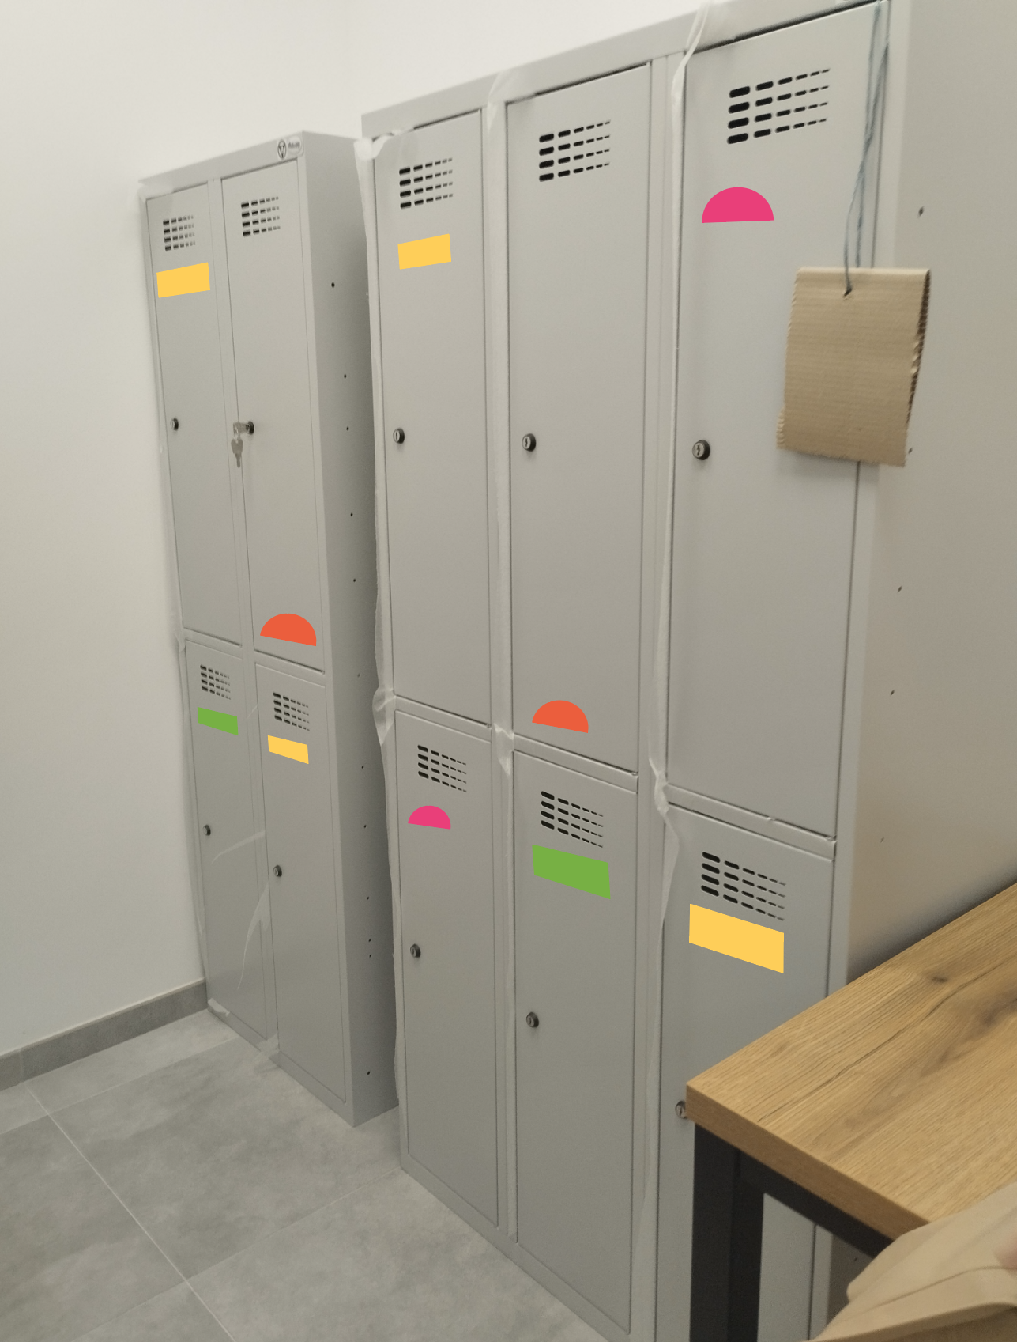

POKOJE PRACOWNIKÓW_CZEK D1.6 I D1.5

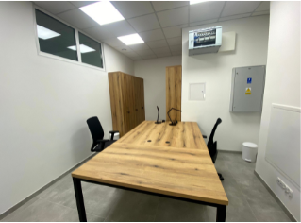

Przytłaczający pokój bez okien. Propozycja grafiki, która pozwoli poczuć się przestrzennie. Być może kompozycja z mchu.

II.16 ARANŻACJA ŚCIANY

Lokalizacja: pokój D 1.5
Do przygotowania w zakresie projektu Kreacja, 2 propozycje, wizualizacja,
Dalsze prace: konsultacja, korekty, przygotowanie do druku, dostarczenie wydruku
Wymiary ścian: 275 x 300 cm
Montaż: tak

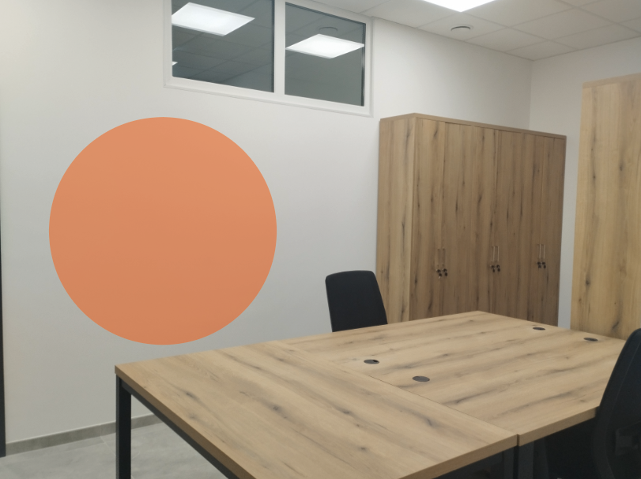

II.17 ARANŻACJA ŚCIANY - SKRZYNKI

Lokalizacja: pokój D1.5
Do przygotowania w zakresie projektu: Kreacja, 2 propozycje, wizualizacja,
Dalsze prace: konsultacja, korekty, przygotowanie do druku, dostarczenie wydruku
Wymiary skrzynek: około: 80 x 80 cm, 42 x 42 cm, 42 x 42 cm
Montaż: tak

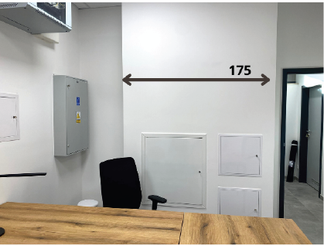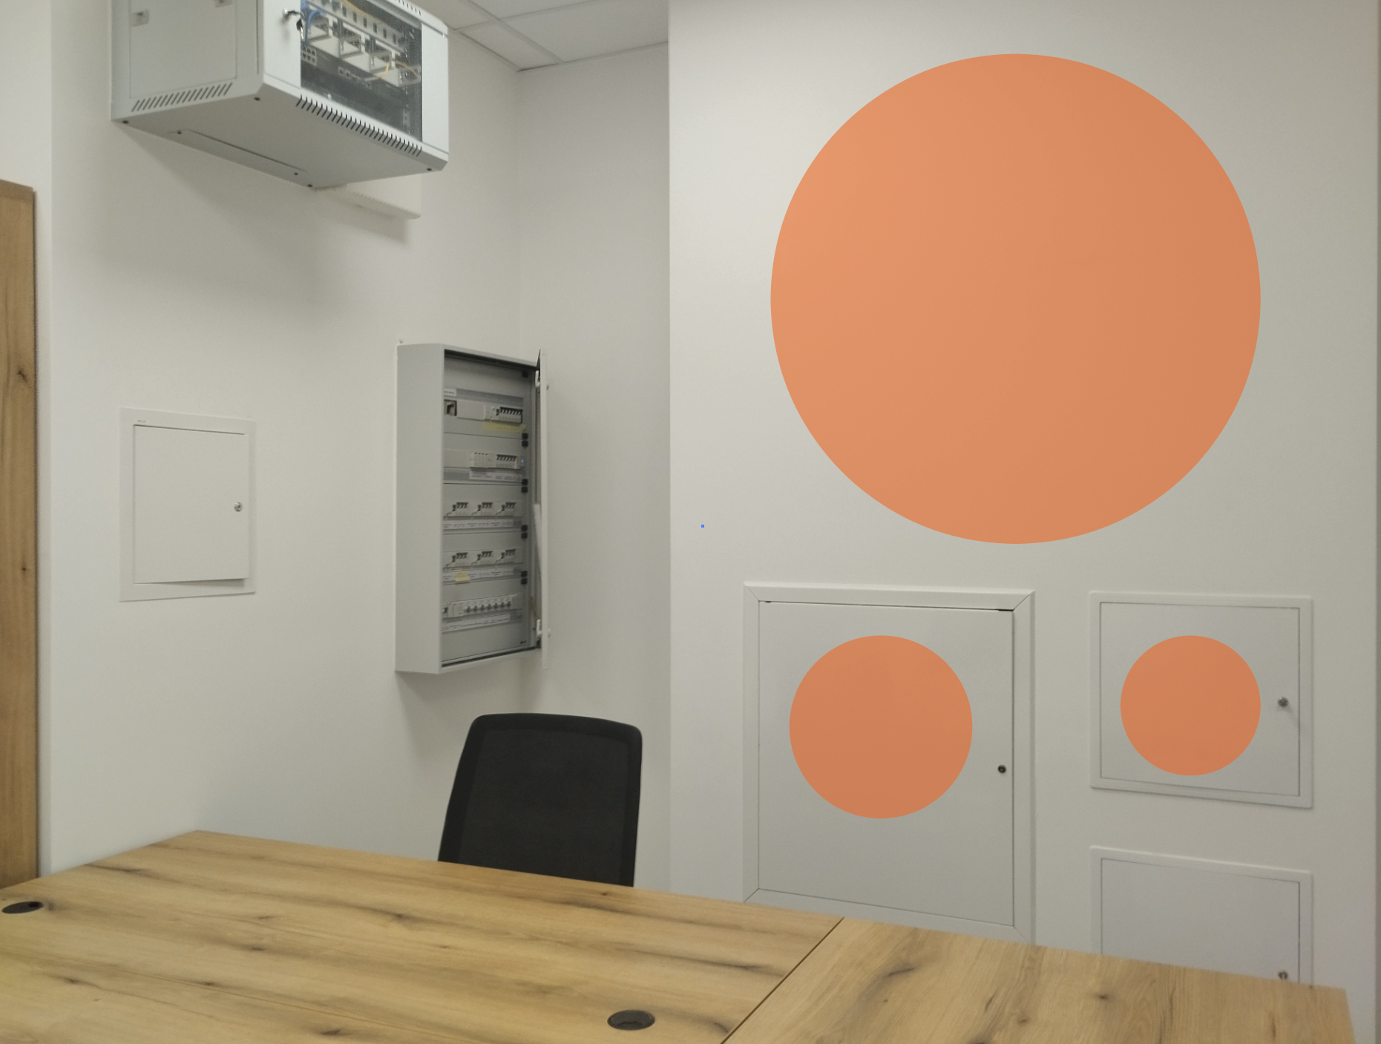

II.18 ARANŻACJA ŚCIAN

Lokalizacja: pokój D 1.6
Do przygotowania w zakresie projektu: Kreacja, 2 propozycje, wizualizacja,
Dalsze prace: konsultacja, korekty, przygotowanie do druku, dostarczenie wydruku
Wymiary ściany: 240 x 250 cm, 300 x 250 cm
Montaż: Wyklejenie

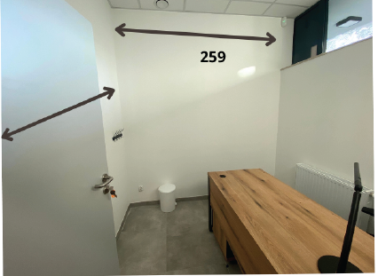

Gabinety terapeutyczne oraz sala do integracji sensorycznej dla dzieci z FASD i FAS - STREFA DZIECKA ŚWIT (A1)
Strefa Dziecka zawiera:
- Sala integracji sensorycznej,
- Sala terapeutyczna,
- Gabinet diagnostyczno –terapeutyczny.
- toaleta
- szatnia
- pomieszczenie gospodarcze
Zadanie w Centrum:

- Sala SI
- terapeuci integracji sensorycznej
- Sala terapeutyczna
- logopeda/ neurologopeda
- fizjoterapeuta
- terapeuta SI
- Gabinet diagnostyczno-terapeutyczny:
- diagnoza FASD
- terapia dzieci m. in. logopeda, neurologopeda, neuropsycholog
- psychoterapia dzieci
- wsparcie specjalistyczne rodziców i opiekunów
- psychiatra dziecięcy
- diagnoza funkcjonalna dzieci z rodzin z problemem alkoholowym

III.2 OKLEJENIE DRZWI (dla dzieci)

Lokalizacja: WEJŚCIE GŁÓWNE
Do przygotowania w zakresie projektu: Kreacja, 2 propozycje, wizualizacja,
Dalsze prace: konsultacja, korekty, przygotowanie do druku, dostarczenie wydruku
Wymiar drzwi: 90 x 200 cm
Wymiary naklejki: 40 cm x 40 cm
Montaż: tak

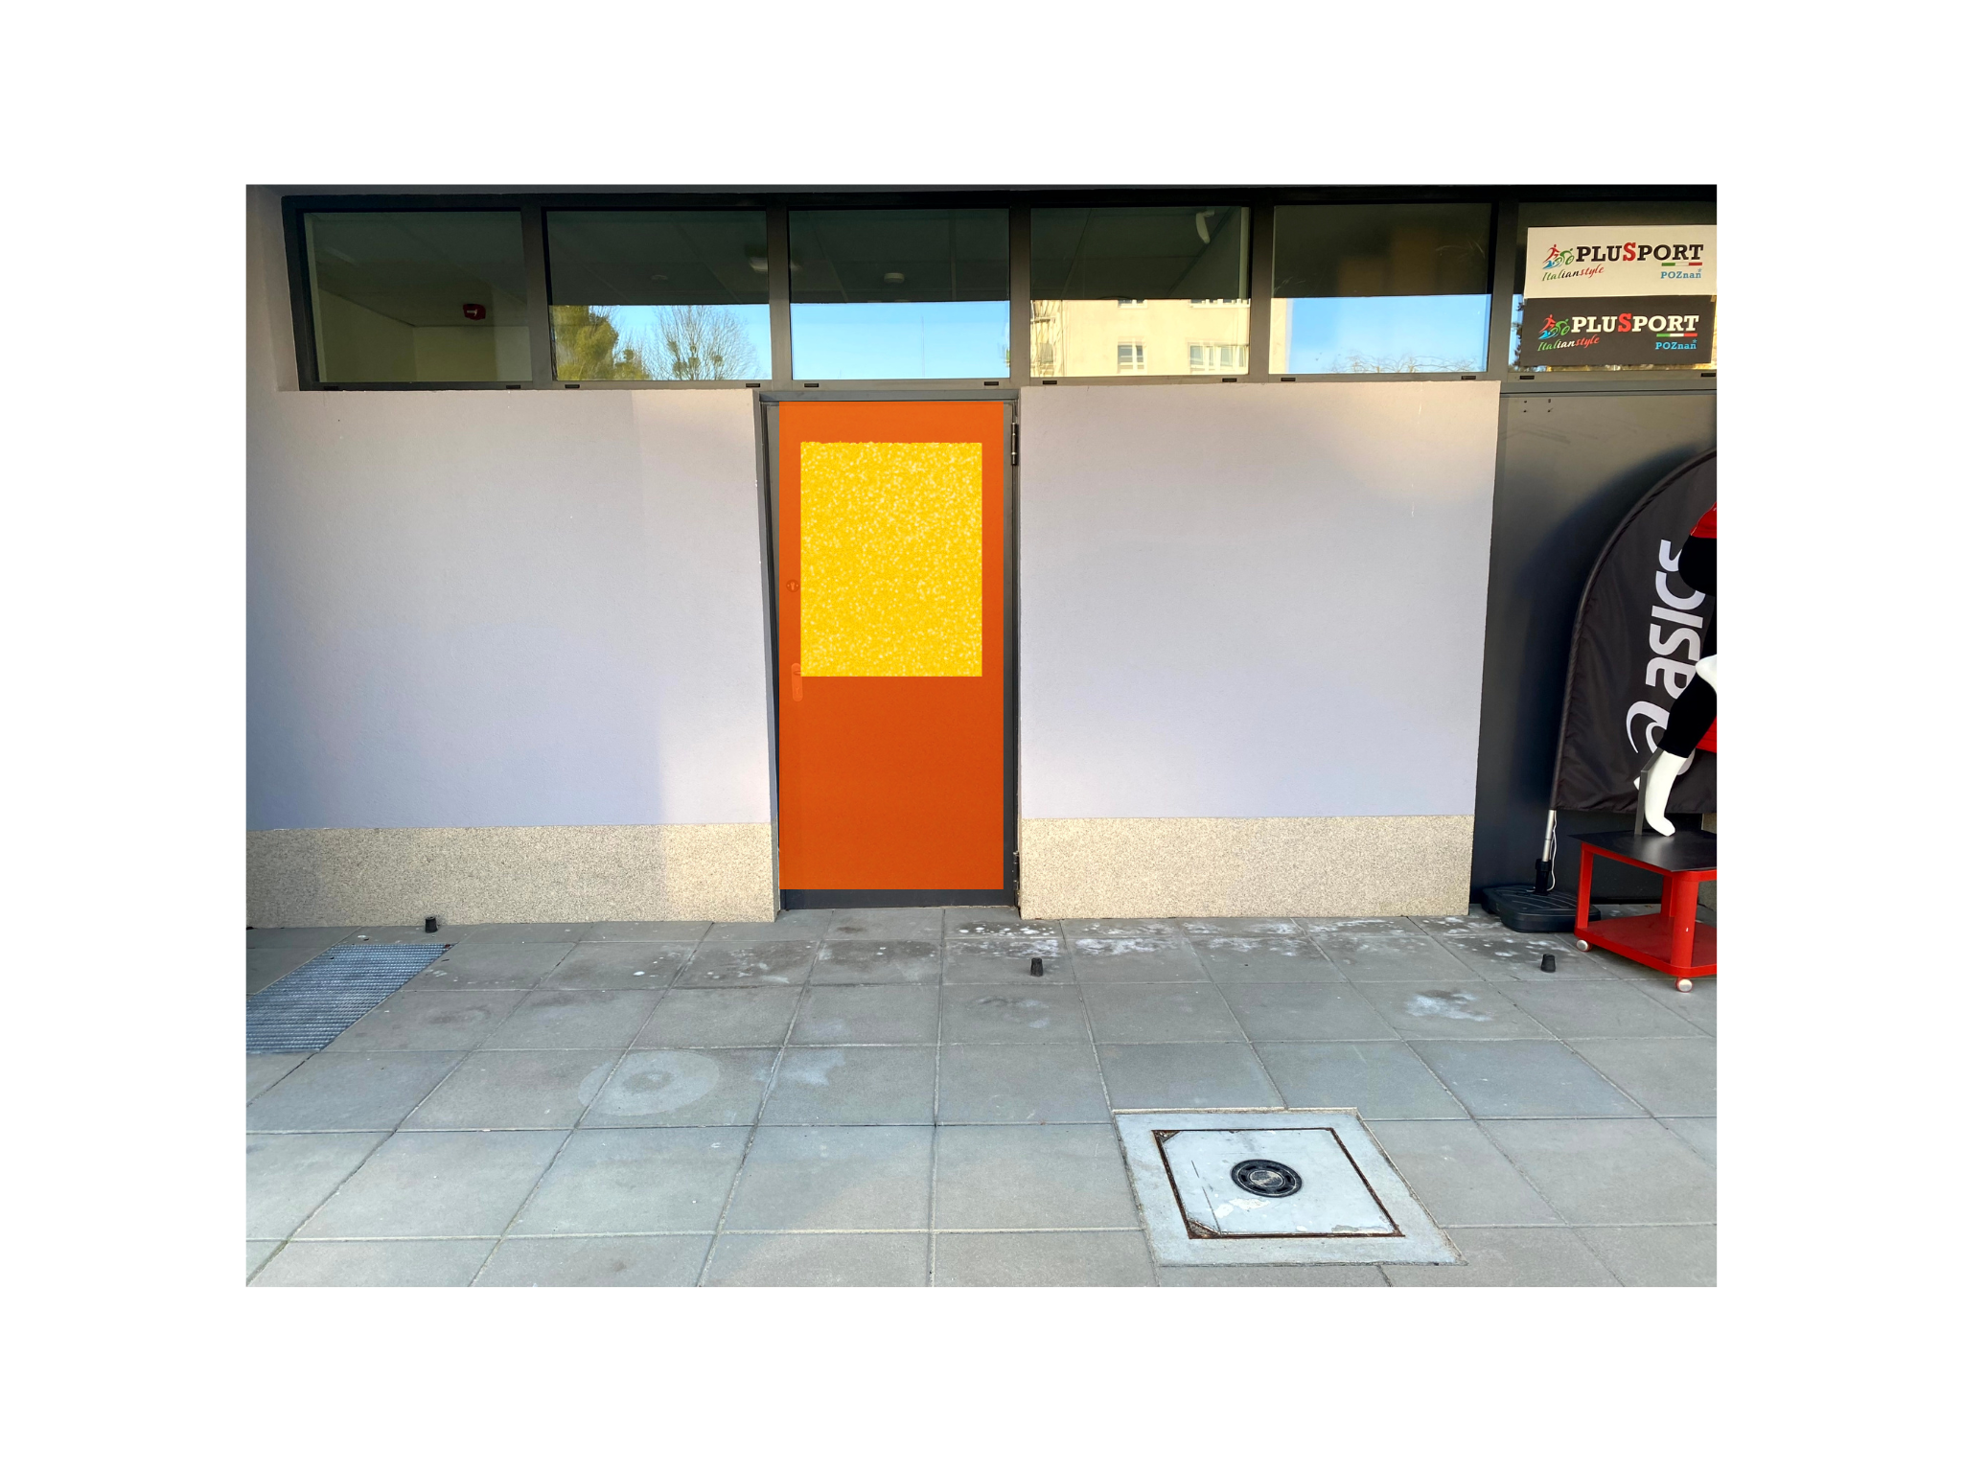
Drzwi wejściowe oklejone grafiką, w środku logo Świt Centrum Profilaktyki Strefa Dziecka Świt oraz Informacja o godzinach otwarcia i kontakt a także oraz logo Centrum Wspierania Rodzin Swoboda.

III.3 ARANŻACJA ŚCIAN

Lokalizacja: poczekalnia dla dzieci A3.1
Do przygotowania w zakresie projektu: Kreacja, 2 propozycje, wizualizacja,
Dalsze prace: konsultacja, korekty, przygotowanie do
druku, dostarczenie wydruku
Wymiar ściany: 283 cm x 300 cm
Montaż: Tak

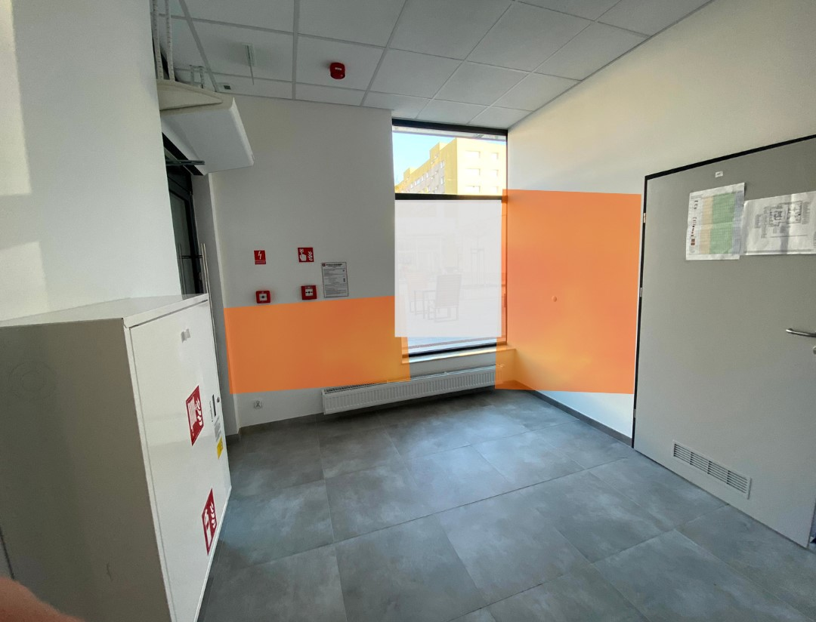
Poczekalnia dla dzieci powinna być i miła i przytulna, jednak ze względu na specyfikę małych pacjentów elementy graficzne, sensoryczne, kolorystyczne nie powinny pobudzać dzieci i powodować ich nadmiernego przebodźcowania.

III.4 ARANŻACJA ŚCIANY - KORYTARZ

Lokalizacja: korytarz, ściana pomiędzy drzwiami
Do przygotowania w zakresie projektu: Kreacja, 2 propozycje, wizualizacja,
Dalsze prace: konsultacja, korekty, przygotowanie do
druku, dostarczenie wydruku
Wymiar ściany: 283 x 300 cm
Montaż: tak

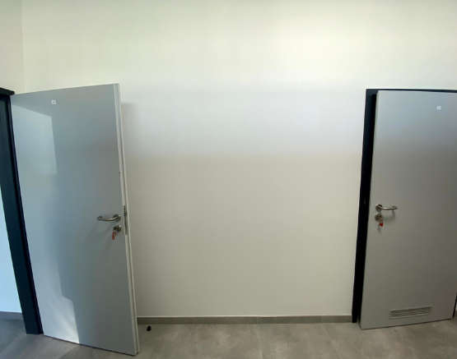

III.5 ARANŻACJA ŚCIANY KORYTARZ

Lokalizacja: Przejście prowadzące do pozostałych gabinetów
Wymiar :300 cm x 426 cm
Do przygotowania w zakresie projektu: Kreacja, 2 propozycje, wizualizacja,
Dalsze prace: konsultacja, korekty, przygotowanie do druku, dostarczenie wydruku
Wymiar ściany: 283 cm x 300 cm

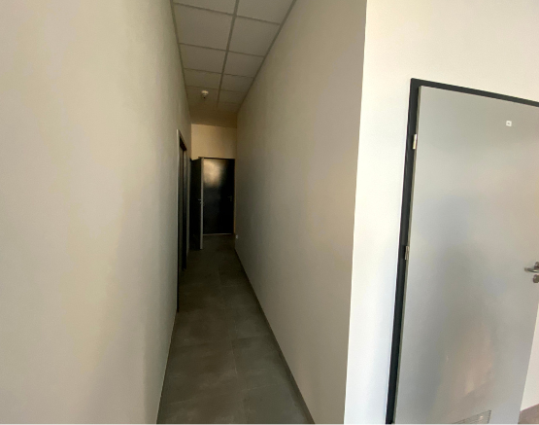

Ściana pomiędzy gabinetami oraz korytarz prowadzący do gabinetów - propozycja grafiki bliskiej dzieciom. Zasady stosowania grafiki jak wyżej ( łagodne kolory, elementy nie mogą być zbyt energetyczne. Wizualizacja ma wspomóc relaksację małych pacjentów a nie ich przebodźcowanie).

III.6 ARANŻACJA ŚCIANY

Lokalizacja: Gabinet A3.10
Do przygotowania w zakresie projektu: Kreacja, 2 propozycje, wizualizacja,
Dalsze prace: konsultacja, korekty, przygotowanie do druku, dostarczenie wydruku
Materiał: Fototapeta / Naklejka na ścianę/rysunek lub inne
Montaż: tak

Małe ramki na szafę z możliwością wymiany treści ( np. segregatory, długopisy itp.)
Ilość: 8 ramek

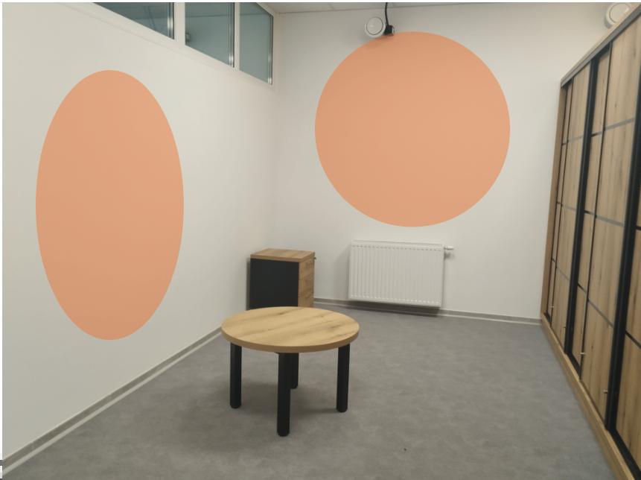
Propozycja elementów graficznych, bądź napisy. Należy zadbać, żeby elementy kolorystyczne/graficzne nie przebodźcowywały małych pacjentów

III.7 ARANŻACJA ŚCIANY

Lokalizacja: Gabinet terapeutyczny A3.7
Do przygotowania w zakresie projektu: Kreacja, 2 propozycje, wizualizacja,
Dalsze prace: konsultacja, korekty, przygotowanie do druku, dostarczenie wydruku
Wymiar ściany:
443 cm x 300 cm
241 cm x 220 cm
92 cm x 220 cm
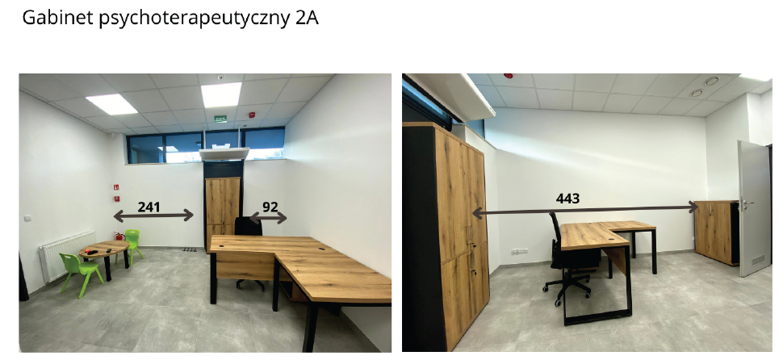
Ze względu na specyfikę sali propozycja minimalistycznych elementów graficznych, bądź napisów. Należy zadbać, żeby elementy kolorystyczne/graficzne nie rozpraszały i nie przebodźcowywały małych pacjentów.

11.3 ARANŻACJA ŚCIANY

Lokalizacja: szatnia
Do przygotowania w zakresie projektu:: Kreacja, 2 propozycje, wizualizacja,
Dalsze konsultacje: konsultacja, korekty, przygotowanie do druku, dostarczenie wydruku
Wymiar ściany: 254 x 140 cm

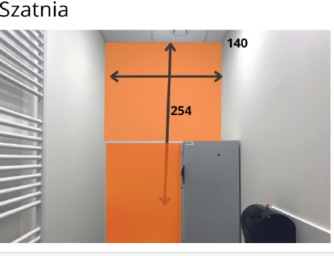
Dodatkowe tabliczki z treścią:
- pomieszczenie służbowe 1x,
- poczekalnia 1x,
- pomieszczenie gospodarcze 1x,
- toaleta ( WC) 1x,
- szatnia 1x,

Ramki z wymienną treścią:
- 18 małych ramek na szafy biurowe, możliwość wymiany treści ramki np. segregatory, artykuły biurowe, dokumenty itp.
- ramki do gabinetów wielkości A4 ( łącznie 3 ramki do gabinetów) możliwością wymiany treści (np. do południa będzie pełnił dyżur jeden terapeuta a po południu inny).

